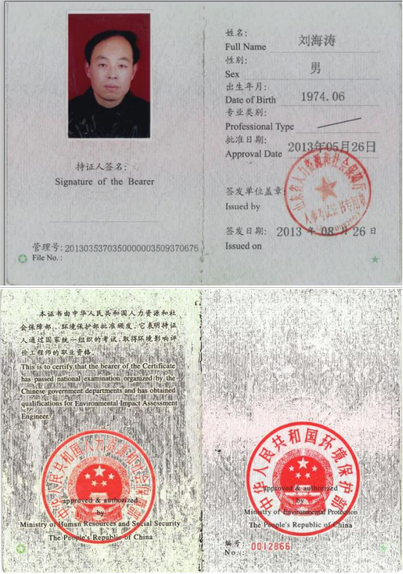

一、建设项目基本情况
建设项目  名称 | 中医医院建设项目
项目代码 | 无
建设单位  联系人 | 樊中州 | 联系方式 | 18515307015
建设地点 | 北京市海淀区黑泉路19号院1号楼1层101室1F104区
地理坐标 | 东经 116 度 21 分 50.923 秒，北纬 40 度 02 分 0.209 秒
国民经济  行业类别 | Q8412  中医医院 | 建设项目  行业类别 | 四十九、卫生：医院841-其他（住院床位20张以下的除外）
建设性质 | 新建（迁建）  改建  扩建  技术改造 | 建设项目  申报情形 | 首次申报项目  不予批准后再次申报项目  超五年重新审核项目  重大变动重新报批项目
项目审批（核准/备案）部门（选填） | 无 | 项目审批（核准/  备案）文号（选填） | 无
总投资  （万元） | 450.00 | 环保投资（万元） | 35.00
环保投资  占比（%） | 7.78 | 施工工期 | 2个月
是否开工  建设 | 否  是： | 用地（用海）  面积（m²） | 722.58
专项评价设置情况 | 无
规划情况 | 1、《海淀分区规划（国土空间规划）（2017年-2035年）》；  审批机关：北京市人民政府  审批文件名称：北京市人民政府关于对《海淀分区规划（国土空间规划）（2017年—2035年）》的批复（2019.11.20）  2、《落实“三区三线”〈海淀分区规划（国土空间规划）（2017年-2035年）〉修改成果》；  审批机关：北京市人民政府  审批文件名称：《北京市人民政府关于对朝阳等13个区分区规划及亦庄新城规划修改方案的批复》（2023.3.25）
规划环境影响评价情况 | 无
规划及规划环境影响评价符合性分析 | 1、与《海淀分区规划（国土空间规划）（2017年-2035年）》符合性分析  《海淀分区规划（国土空间规划）（2017年-2035年）》明确指出：构建覆盖城乡、服务均等的健康服务体系，以人民健康为中心，推动医疗服务高质量发展。健全完善覆盖全人群、全方位、全周期的健康服务链条，满足多层次、多元化的卫生健康服务需求。以儿童健康、重点专科、中医及基层医疗卫生服务为重点，优化资源结构。  本项目为中医医院，属于中医及基层医疗卫生服务行业，项目建设符合海淀分区规划。  2、与《落实“三区三线”〈海淀分区规划（国土空间规划）（2017年-2035年）〉修改成果》符合性分析  《海淀分区规划（国土空间规划）（2017年-2035年）》文本修改成果内容包括：第五章第一节第60条，“生态保护红线面积不低于19.1平方公里，约占全区土地总面积的4.4%”，修改为“生态保护红线面积不低于29.7平方公里，约占全区土地总面积的6.9%”。  本项目不涉及生态保护红线，符合落实“三区三线”《海淀分区规划（国土空间规划）（2017年—2035年）》修改成果及其批复的要求。  本项目与两线三区规划图（修改后）、国土空间规划分区图（修改后）位置关系示意图如下。  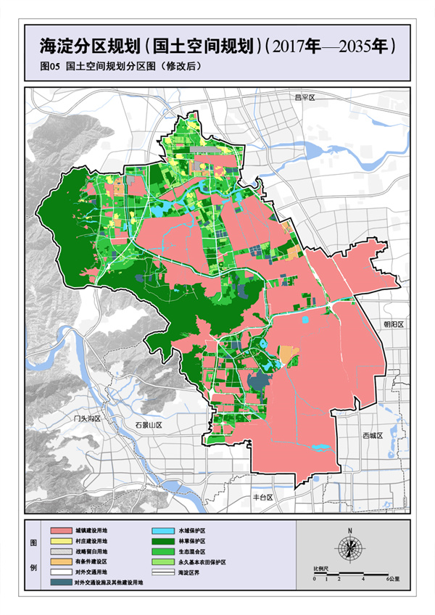  项目位置  图1-1 本项目与海淀分区规划（国土空间规划分区图）位置关系  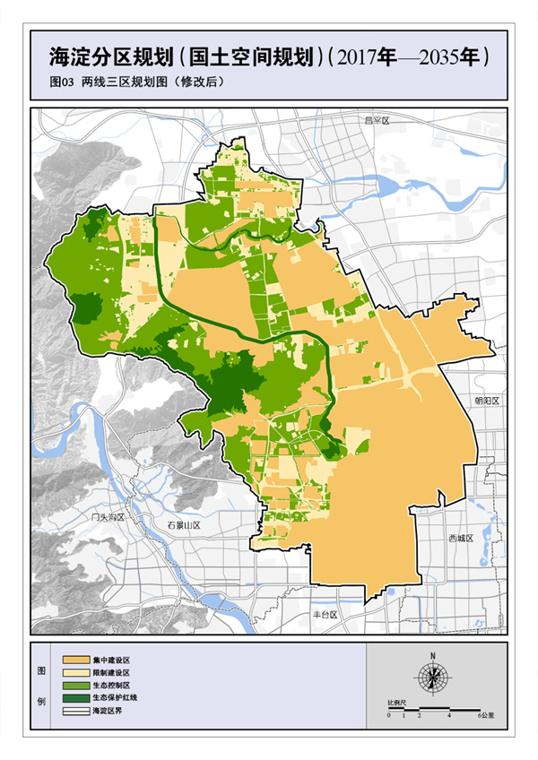  项目位置  图1-2 本项目与海淀分区规划（两线三区规划图）位置关系  根据海淀分区规划，本项目位于城镇建设用地和集中建设区，符合《海淀分区规划（国土空间规划）（2017年-2035年）》修改成果要求。
其他符合性分析 | 1、产业政策符合性分析  本项目为中医医院，根据《国民经济行业分类》（GB/T4754-2017）及第1号修改单（自2019年3月29日起实施），本项目行业类别代码为“Q8412 中医医院”。  （1）与国家产业政策符合性分析  根据《产业结构调整指导目录（2024年本）》（中华人民共和国国家发展和改革委员会令第7号），本项目属于“三十七、卫生健康”中的医疗卫生服务设施建设，属于指导目录中“鼓励类”项目；根据《市场准入负面清单（2025年版）》，本项目不属于清单中禁止和许可两类事项。综上，本项目建设符合国家产业政策的要求。  （2）与北京市产业政策符合性分析  根据《北京市人民政府办公厅关于印发市发展改革委等部门制定的〈北京市新增产业的禁止和限制目录（2022年版）〉的通知》（京政办发[2022]5号），目录中规定：“（84）卫生，朝阳区、海淀区、海淀区、石景山区：五环路以内，禁止新设三级医院（面向国际交往中心服务的中外合资合作医院除外）；不再批准增加三级医院的编制床位总量；位于城四区的医疗机构在规划建设新院区时，应适当压缩城四区的编制床位数量”。本项目医院建成后共设20张床位，为一级医院，故不在禁止和限制目录中。  综上所述，本项目的建设符合国家、北京市的相关产业政策。  2、“三线一单”符合性分析  2020年12月24日中共北京市委生态文明建设委员会办公室发布了《关于北京市生态环境分区管控（“三线一单”）的实施意见》的通知，为贯彻落实《中共中央、国务院关于全面加强生态环境保护坚决打好污染防治攻坚战的意见》，推动生态环境高水平保护和经济高质量发展协同并进，持续优化营商环境，就本市“三线一单”（生态保护红线、环境质量底线、资源利用上线和生态环境准入清单）生态环境分区管控工作，提出了实施意见。现就本项目“三线一单”符合性进行分析。  （1）生态保护红线符合性分析  根据《北京市人民政府关于发布北京生态保护红线的通知》（京政发[2018]18号），北京市生态保护红线主要分布在西部、北部山区，包括以下区域：水源涵养、水土保持和生物多样性维护的生态功能重要区、水土流失生态敏感区；市级以上禁止开发区域和有必要严格保护的其他各类保护地，包括：自然保护区（核心区和缓冲区）、风景名胜区（一级区）、市级饮用水源地（一级保护区）、森林公园（核心景区）、国家级重点生态公益林（水源涵养重点地区）、重要湿地（永定河、潮白河、北运河、大清河、蓟运河等五条重要河流）、其他生物多样性重点区域。  本项目位于北京市海淀区黑泉路19号院1号楼1层101室1F104区，项目所在地周边无重点生态功能区、生态敏感区、生态脆弱区、生物多样性保护优先区，本项目不在北京市生态保护红线范围内，项目的建设不会突破生态保护红线。  （2）环境质量底线符合性分析  本项目对污水处理设施产生臭气的主要构筑物进行加盖封闭并喷洒除臭剂，不会突破大气环境质量底线。  本项目废水经新建独立化粪池+污水处理设施处理达标后排入市政污水管网，不会突破水环境质量底线。  本项目项目选用低噪音设备，合理布局，经基础建筑、隔声、距离衰减等措施后可达标排放，能够达标排放，不会突破声环境质量底线。  本项目生活垃圾分类收集后由环卫部门清运；一般固体废物无害废包装材料交由物资部门回收利用，日产日清；未被污染的一次性输液瓶（袋）日产日清，移交回收企业回收、消毒灯产生的废紫外线灯珠更换后直接交由厂家回收，不在医院内暂存；医疗废物及其他危险废物（消毒剂沾染物、化粪池和污水处理设施污泥）暂时存放于医疗废物暂存间，定期委托有相关处置资质的单位清运处置，不会污染地下水和土壤环境，不会突破土壤环境质量底线。  （3）资源利用上线符合性分析  本项目为中医医院建设项目，不属于高耗能行业，运营过程中消耗的资源主要为水、电资源，项目用水、用电量较小，项目资源消耗量相对于区域资源利用总量较小，符合资源利用上线要求。  （4）生态环境准入清单符合性分析  根据《中共北京市委生态文明建设委员会办公室〈关于印发关于北京市生态环境分区管控（“三线一单”）的实施意见〉的通知》（京生态文明办[2020]23号），按照生态环境管控分类，生态环境管控分为优先保护单元、重点管控单元和一般管控单元三类区域。  根据《北京市生态环境准入清单（2021年版）》和《北京市生态环境局关于生态环境分区管控动态更新成果的通告》，本项目所在区域属于东升镇辖区内，管控单元编码为ZH11010820024，属于生态环境管控重点管控单元[街道（乡镇）]，具体位置见下图。  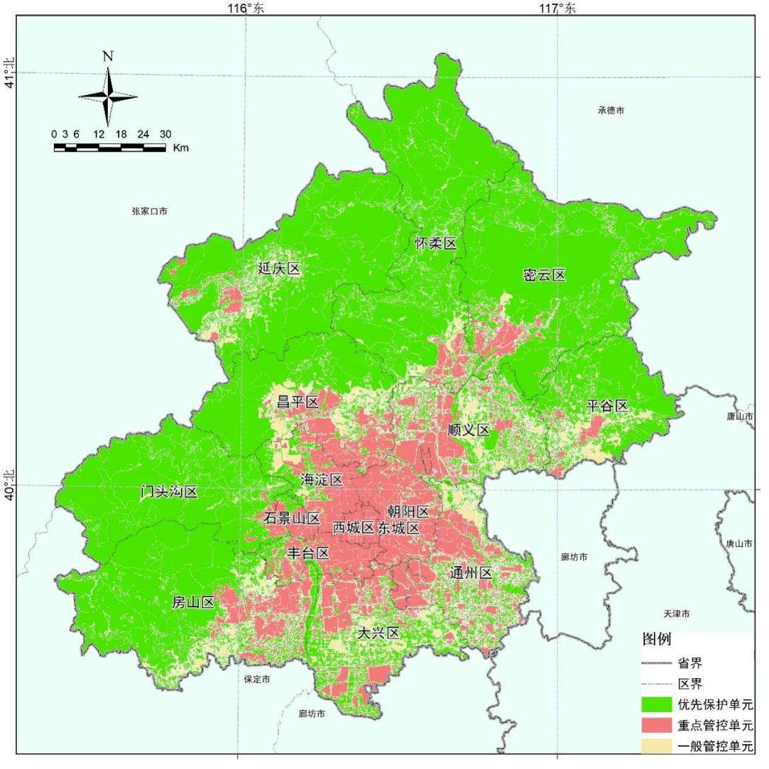  项目位置  图1-3 本项目在北京市生态管控单元位置关系图  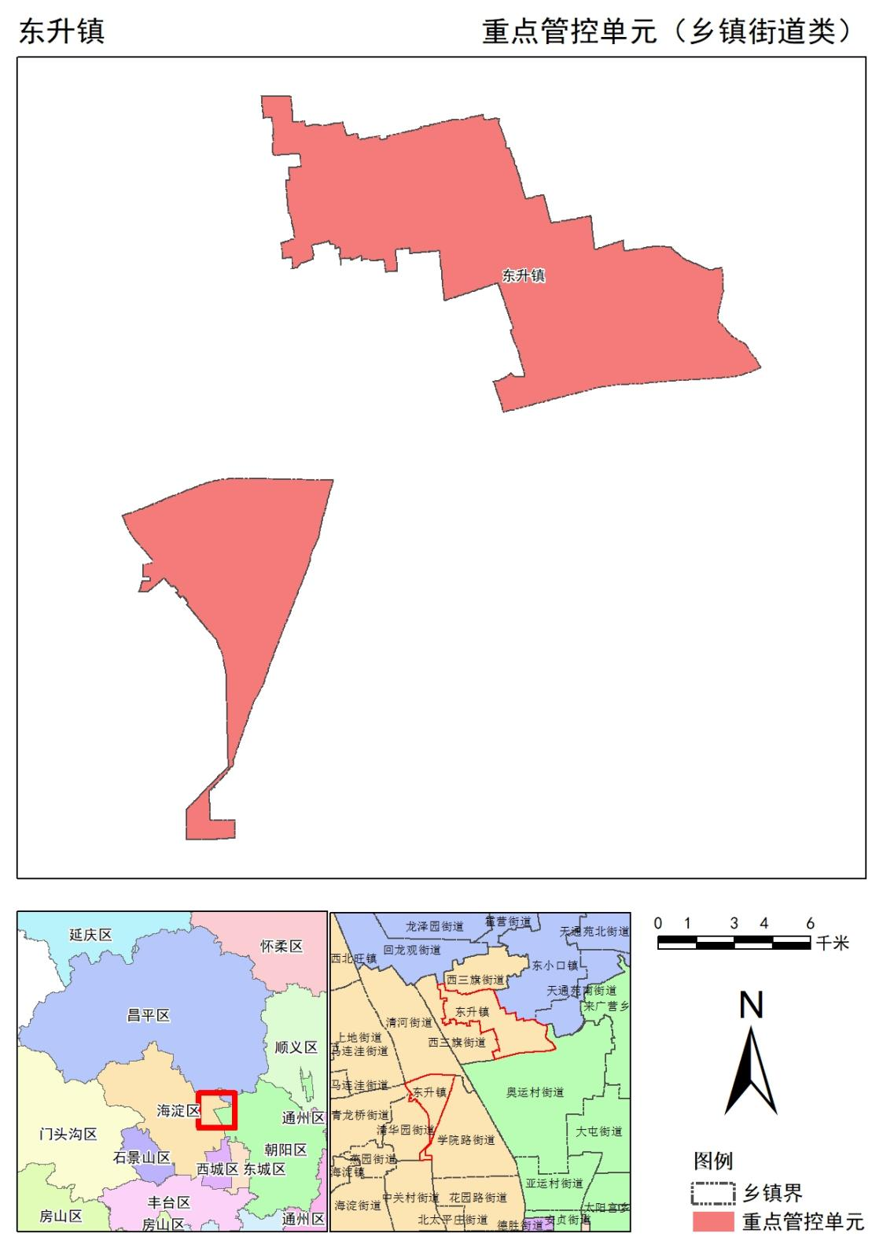  项目位置  图1-4 重点管控类街道（乡镇）管控单元图  根据《北京市生态环境准入清单（2021年版）》和《北京市生态环境局关于生态环境分区管控动态更新成果的通告》，开展全市总体生态环境准入清单、五大功能区生态环境准入清单及环境管控单元生态环境准入清单符合性分析。  1）全市总体生态环境准入清单符合性分析  项目所在位置不涉及永久基本农田、具有重要生态价值的山地、森林、河流湖泊等现状生态用地，和饮用水水源保护区及准保护区、自然保护区、风景名胜区、森林公园、地质公园、湿地公园等法定保护空间，以及对生态安全格局具有重要作用的部分大型公园和结构性绿地。项目所在地属于涉及水、大气、土壤、水资源、土地资源、能源等资源环境要素重点管控的区域。且不在39个具有工业污染排放性质的国家级和市级开发区、新型工业化产业示范基地内，应属于重点管控类街道（乡镇）类管控单元。  表1-1 与重点管控类[街道（乡镇）]生态环境准入清单管控要求符合性分析  2）五大功能区清单符合性分析  本项目属于中心城区（首都功能核心区除外），项目与中心城区（首都功能核心区除外）生态环境准入清单符合性分析详见下表。  表1-2 与中心城区（首都功能核心区除外）生态环境准入清单的符合性分析  3）环境管控单元符合性分析  本项目属于重点管控单元[街道（乡镇）]，与重点管控单元[街道（乡镇）]准入清单的符合性分析见下表。  表1-3 与重点管控单元[街道（乡镇）]准入清单的符合性分析  综上所述，本项目符合重点管控类[街道（乡镇）]生态环境总体准入清单、中心城区（首都功能核心区除外）生态环境准入清单、街道（乡镇）重点管控单元生态环境准入清单要求。  因此，本项目符合“三线一单”的准入条件。  3、与《“十四五”时期健康海淀建设规划》符合性分析  根据《“十四五”时期健康海淀建设规划》第四章（六）提升多层次医疗卫生服务供给能力：“1.有序发展社会办医。积极落实优化营商环境、鼓励社会办医发展的政策要求，简化审批流程，为社会办医机构打造公平、公正、规范、透明的发展环境，以每千常住人口1.5张床位的标准为指导，为社会办医机构预留发展空间。”  本项目为中医医院建设项目，为一级中医医院，位于北京市海淀区黑泉路19号院1号楼1层101室1F104区，建设后可带动周边医疗服务能力，提升海淀区多层次医疗卫生服务供给能力，为北京市海淀区提供可靠的医疗保障，符合《“十四五”时期健康海淀建设规划》中相关要求。  4、与《北京市医疗卫生设施专项规划（2020年-2035年）》符合性分析  根据《北京市医疗卫生设施专项规划（2020年-2035年）》第一章6、总体目标：“根据首都城市功能定位、城市总体规划和人口布局，以疏解为重点，分类分级分区统筹规划和合理配置医疗卫生资源，优化医疗卫生设施建设标准和空间布局，改善提升医疗卫生设施基础条件，加强环京地区协作，助力首都都市圈建设，带动增强周边地区医疗服务能力，促进区域之间、城乡之间医疗卫生资源和服务均衡发展，构建功能健全、布局均衡、服务完善、中西医并重、医防融合、优质高效，与首都功能定位相匹配的医疗卫生设施服务体系，为人民提供全方位、全周期健康服务。”  本项目为中医医院建设项目，为一级中医医院，位于北京市海淀区黑泉路19号院1号楼1层101室1F104区，项目建设后带动周边的医疗服务能力，构建功能健全、层次分明、优质高效的医疗卫生服务体系，为北京市海淀区提供可靠的医疗保障。符合《北京市医疗卫生设施专项规划（2020年-2035年）》中相关要求。  5、选址合理性分析  本项目选址北京市海淀区黑泉路19号院1号楼1层101室1F104区，建筑面积722.58m²，该建筑为北京市海淀兴华农工商公司所有，根据《不动产权证书》，为地上8层、地下3层建筑，土地设计用途为租赁住房、配套服务用房（其他商业服务），根据《北京市建设用地功能混合使用指导意见（试行）》（京规自发[2023]313号）附表2-3商业服务业用地兼容正负面清单，商业用地允许兼容“1.公共服务包括文化设施、教育设施、体育设施、医疗卫生设施（应符合相关规范的邻避要求）、社会福利设施等”，因此本项目中医医院建设符合房屋用途要求。项目区域周边交通便利，市政电力、通信、供水管网等均为正常运行状态，满足项目建设条件，因此本项目选址合理。  6、碳排放  本项目为中医医院，属于《国民经济行业分类》（GB/T4754-2017）及第1号修改单（自2019年3月29日起实施）中“Q8412 中医医院”，二氧化碳排放应按照《二氧化碳排放核算和报告要求 服务业》（DB11/T 1785-2020）的相关要求进行核算。本项目不使用化石燃料，无化石燃料消耗。项目主要使用外购电力和热力（冬季采暖），其二氧化碳排放核算如下：  （1）碳排放量  ①消耗外购电力产生的排放  报告主体消耗外购电力产生的二氧化碳排放量E外购电按下式计算：  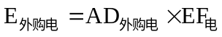  式中：  E_{外购电}—消耗外购电力产生的二氧化碳排放量，单位为（tCO₂/a）；  AD_{外购电}—报告主体核算和报告年度内消耗外购电力电量，单位为兆瓦时（MWh）；  EF_{电}—电网年平均供电排放因子，单位为吨二氧化碳每兆瓦时（tCO₂/MWh）。  本项目年耗电量为3万度，即30兆瓦时。根据《二氧化碳排放核算和报告要求 服务业》（DB11/T 1785-2020）中附录A中表A.2推荐的供电排放因子数据，EF电取值为0.604。通过计算可知，项目外购电力产生的二氧化碳排放量为18.12tCO₂/a。  ②消耗外购热力产生的排放  报告主体消耗外购热力产生的二氧化碳排放量E外购电按下式计算：  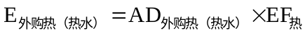  式中：  E_{外购热（热水）}—消耗外购热力产生的二氧化碳排放量，单位为（tCO₂/a）；  AD_{外购热（热水）}—报告主体核算和报告年度内消耗外购热力热量，单位为吉焦（GJ）；  EF_{热}—热力供应排放因子，单位为吨二氧化碳每吉焦（tCO₂/GJ）。  其中AD_{外购热（热水）}取值按照供暖季1个吉焦可供热1.5~3m²面积，取2m²数值。项目建筑面积722.58m²，计算后为每年消耗热量361.29GJ。根据《二氧化碳排放核算和报告要求 服务业》（DB11/T 1785-2020）中附录A中表A.2推荐的热力供应排放因子数据，EF_{热}取值为0.11。通过计算可知，项目外购热力产生的二氧化碳排放量为39.74tCO₂/a。  ③二氧化碳排放  综上，本项目外购电力和热力产生的二氧化碳排放总量为：18.12tCO₂/a+39.74tCO₂/a=57.86tCO₂/a  本项目综合业务量为日接诊量（60+20）人×365天=29200人，则本项目碳排放强度为1.98kgCO₂/综合业务量，参考《北京市第二批行业碳排放强度先进值》大兴医院碳排放强度先进值为7.59kgCO₂/综合业务量，本项目符合碳排放要求。
  管控类别 | 重点管控要求 | 本项目情况 | 符合情况
  空间布局约束 | 1.严格执行《北京市新增产业的禁止和限制目录（2022年版）》、北京市《建设项目规划使用性质正面和负面清单》《外商投资准入特别管理措施(负面清单)（2024年版）》《自由贸易试验区外商投资准入特别管理措施（负面清单）（2021年版）》《北京市“十四五”时期高精尖产业发展规划》《北京市“十四五”时期生态环境保护规划》。  2.严格执行《北京市工业污染行业生产工艺调整退出及设备淘汰目录（2022年版）》。  3.严格执行《北京城市总体规划(2016年-2035年)》《北京市国土空间近期规划(2021年—2025年)》及分区规划中的空间布局约束管控要求。  4.严格执行《北京市高污染燃料禁燃区划定方案（试行）》，高污染燃料禁燃区内任何单位不得新建、扩建高污染燃料燃用设施，不得将其他燃料燃用设施改造为高污染燃料燃用设施。  5.严格执行《北京市水污染防治条例》，通过合理规划工业布局，引导工业企业入驻工业园区；规划禁养区内已有的畜禽养殖场、养殖小区项目，由所在地区人民政府限期拆除。  6.严格执行《北京市大气污染防治条例》，禁止销售不符合标准的散煤及制品；在居民住宅楼、未配套设立专用烟道的商住综合楼、商住综合楼内与居住层相邻的商业楼层内，禁止新建、改建、扩建产生油烟、异味、废气的饮食服务、服装干洗和机动车维修等项目。  7.严格执行《北京历史文化名城保护条例》，严格控制建设规模和建筑高度，保护景观视廊和空间格局；逐步开展环境整治、生态修复，恢复大尺度绿色空间。 | 1.本项目不属于《北京市新增产业的禁止和限制目录（2022年版）》中禁止和限制类项目，未列入北京市《建设项目规划使用性质正面和负面清单》《外商投资准入特别管理措施（负面清单）（2024年版）》《自由贸易试验区外商投资准入特别管理措施（负面清单）（2021年版）》中负面清单，本项目严格执行《北京市“十四五”时期生态环境保护规划》。  2.本项目为中医医院，项目工艺和设备不属于《北京市工业污染行业生产工艺调整退出及设备淘汰目录（2022年版）》中工艺及设备。  3.本项目严格执行《北京城市总体规划(2016年-2035年)》《北京市国土空间近期规划(2021年—2025年)》及分区规划中的空间布局约束管控要求。  4.本项目不涉及高污染燃料燃用。  5.本项目严格执行《北京市水污染防治条例》，不涉及畜禽养殖等。  6.本项目严格执行《北京市大气污染防治条例》，不涉及饮食服务、服装干洗和机动车维修等。  7.本项目严格执行《北京历史文化名城保护条例》。 | 符合
  污染物排放管控 | 1.严格执行《中华人民共和国环境保护法》《中华人民共和国大气污染防治法》《中华人民共和国水污染防治法》《中华人民共和国土壤污染防治法》《中华人民共和国固体废物污染环境防治法》《北京市大气污染防治条例》《北京市水污染防治条例》《北京市土壤污染防治条例》《排污许可管理条例》等法律法规以及国家、地方环境质量标准和污染物排放标准。  2.严格执行《北京市机动车和非道路移动机械排放污染防治条例》，优化道路设置和运输结构，推广新能源的机动车和非道路移动机械应用，加强机动车和非道路移动机械排放污染防治。  3.严格执行《绿色施工管理规程》。  4.严格执行《北京市水污染防治条例》，城镇污水应当集中处理，统筹安排建设污水集中处理设施及配套污水管网，提高城镇污水的收集率和处理率；建设规模化畜禽养殖场、养殖小区，配套建设集中式畜禽粪污综合利用设施或者无害化处理设施。规模化畜禽养殖企业应当采取防渗漏、防流失、防遗撒措施，防止畜禽养殖废水、粪污渗漏、溢流、散落对环境造成污染。  5.严格执行《中华人民共和国清洁生产促进法》《中华人民共和国循环经济促进法》。  6.严格执行《建设项目主要污染物排放总量指标审核及管理暂行办法》《原北京市环境保护局关于建设项目主要污染物排放总量指标审核及管理的补充通知》。  7.严格执行废气、废水、噪声、固体废物等国家、地方污染物排放标准；严格执行锅炉、餐饮、加油站、储油库、印刷业等地方大气污染物排放标准，强化重点领域大气污染管控。  8.严格执行《污染地块土壤环境管理办法（试行）》，在土地开发过程中，属于《污染地块土壤环境管理办法（试行）》规定的疑似污染地块，土壤污染状况普查、详查和监测、现场检查表明有土壤污染风险的建设用地地块，用途变更为住宅、公共管理与公共服务用地的，重度污染农用地转为城镇建设用地的要按照有关规定开展土壤污染状况调查等。  9.严格执行《北京市烟花爆竹安全管理规定》，五环路以内（含五环路）及各区人民政府划定的禁放区域禁止燃放烟花爆竹。  10.严格执行《中共中央国务院关于深入打好污染防治攻坚战的意见》《中共北京市委北京市人民政府关于深入打好北京市污染防治攻坚战的实施意见》，开展大气面源治理；推动规模化畜禽养殖场全部配备粪污处理设施，畜禽粪污综合利用率达到95%以上。  11.严格执行《北京市“十四五”时期生态环境保护规划》《北京市“十四五”时期土壤污染防治规划》。  12.严格执行《北京市“十四五”时期应对气候变化和节能规划》《北京市“十四五”时期能源发展规划》《北京市碳达峰实施方案》《北京市“十四五”时期制造业绿色低碳发展行动方案》，大力推广超低能耗建筑，推进既有建筑节能改造；积极引导绿色出行，加快优化车辆结构，加强航空和货运领域节能降碳；加强对本市甲烷、六氟化硫、氧化亚氮、全氟化碳等非二氧化碳温室气体的监测统计和科学管理。  13.严格执行《北京市建设工程扬尘治理综合监管实施方案(试行)》《北京市预拌混凝土行业减量集约高质量发展指导意见（2019—2026年）》，坚持施工扬尘和站点扬尘高效精准治理。 | 1.项目废气、废水、噪声均达标排放，固体废物合理处置，满足国家、地方相关法律法规、环境质量标准和污染物排放标准要求。  2.项目不涉及新能源的机动车和非道路移动机械应用。  3.项目严格执行《绿色施工管理规程》  4.项目废水合理处置，不涉及规模化畜禽养殖场等。  5.项目严格执行《中华人民共和国清洁生产促进法》《中华人民共和国循环经济促进法》。  6.项目严格执行《建设项目主要污染物排放总量指标审核及管理暂行办法》《原北京市环境保护局关于建设项目主要污染物排放总量指标审核及管理的补充通知》。  7.项目严格执行废气、废水、噪声、固体废物等国家、地方污染物排放标准；项目不涉及锅炉、餐饮、加油站、储油库、印刷业等。  8.项目不涉及污染地块。  9.项目不涉及烟花爆竹燃放。  10.项目不涉及规模化畜禽养殖。  11.项目严格执行《北京市“十四五”时期生态环境保护规划》《北京市“十四五”时期土壤污染防治规划》。  12.项目严格执行《北京市“十四五”时期应对气候变化和节能规划》《北京市“十四五”时期能源发展规划》《北京市碳达峰实施方案》《北京市“十四五”时期制造业绿色低碳发展行动方案》。  13.项目严格执行《北京市建设工程扬尘治理综合监管实施方案(试行)》《北京市预拌混凝土行业减量集约高质量发展指导意见（2019—2026年）》，坚持施工扬尘和站点扬尘高效精准治理。 | 符合
  环境风险防控 | 1.严格执行《中华人民共和国环境保护法》《中华人民共和国大气污染防治法》《中华人民共和国水污染防治法》《中华人民共和国土壤污染防治法》《中华人民共和国固体废物污染环境防治法》《北京市大气污染防治条例》《北京市水污染防治条例》《中华人民共和国水土保持法》《国家突发环境事件应急预案》《企业事业单位突发环境事件应急预案备案管理办法（试行）》《北京市突发环境事件应急预案》《北京市空气重污染应急预案（2023年修订）》等法律法规文件要求，完善环境风险防控体系，提高区域环境风险防范能力。  2.落实《北京城市总体规划(2016年-2035年)》要求，强化土壤污染源头管控，加强污染地块再开发利用的联动监管。 | 1.项目废气、废水、噪声均达标排放，固体废物合理处置，满足国家、地方相关法律法规、环境质量标准和污染物排放标准要求。  2.项目落实《北京城市总体规划(2016年-2035年)》要求，强化土壤污染源头管控，加强污染地块再开发利用的联动监管。 | 符合
  资源利用效率要求 | 1.严格执行《中华人民共和国水法》《北京市节水条例》《北京市人民政府关于实行最严格水资源管理制度的意见》《北京市“十四五”时期污水处理及资源化利用发展规划》《北京市“十四五”节水型社会建设规划》《关于北京市加强水生态空间管控工作的意见》，加强用水管控。  2.落实《北京城市总体规划(2016年-2035年)》要求，坚守建设用地规模底线，严格落实土地用途管制制度，腾退低效集体产业用地，实现城乡建设用地规模减量。  3.执行《中华人民共和国节约能源法》《大型公共建筑制冷能耗限额》《供热锅炉综合能源消耗限额》《供暖系统运行能源消耗限额》《民用建筑能耗指标》《商场、超市能源消耗限额》《北京市碳达峰碳中和工作领导小组办公室关于印发北京市民用建筑节能降碳工作方案暨“十四五”时期民用建筑绿色发展规划的通知》《北京市发展和改革委员会北京市住房和城乡建设委员会关于印发建立健全北京市公共建筑能效评估方法和制度的工作方案的通知》以及北京市单位产品能源消耗限额系列标准，强化建筑、交通、工业等领域的节能减排和需求管理。 | 1.项目严格执行《中华人民共和国水法》《北京市节水条例》《北京市人民政府关于实行最严格水资源管理制度的意见》《北京市“十四五”时期污水处理及资源化利用发展规划》《北京市“十四五”节水型社会建设规划》《关于北京市加强水生态空间管控工作的意见》，加强用水管控。  2.项目落实《北京城市总体规划(2016年-2035年)》要求。  3.项目执行《中华人民共和国节约能源法》《大型公共建筑制冷能耗限额》《供热锅炉综合能源消耗限额》《供暖系统运行能源消耗限额》《民用建筑能耗指标》《商场、超市能源消耗限额》《北京市碳达峰碳中和工作领导小组办公室关于印发北京市民用建筑节能降碳工作方案暨“十四五”时期民用建筑绿色发展规划的通知》《北京市发展和改革委员会北京市住房和城乡建设委员会关于印发建立健全北京市公共建筑能效评估方法和制度的工作方案的通知》以及北京市单位产品能源消耗限额系列标准，强化建筑、交通、工业等领域的节能减排和需求管理。 | 符合
  管控类别 | 重点管控要求 | 本项目情况 | 符合情况
  空间布局约束 | 1.执行《北京市新增产业的禁止和限制目录（2022年版）》适用于中心城区的管控要求。  2.执行《建设项目规划使用性质正面和负面清单》适用于中心城区的管控要求。  3.涉及生态保护红线及相关法定保护空间的应执行优先保护类总体准入清单。 | 1.项目执行《北京市新增产业的禁止和限制目录（2022年版）》适用于中心城区的管控要求。  2.项目执行《建设项目规划使用性质正面和负面清单》适用于中心城区的管控要求。  3.项目不涉及生态保护红线及相关法定保护空间。 | 符合
  污染物排放管控 | 1.全域禁止使用高排放非道路移动机械。  2.必须遵守污染物排放的国家标准和地方标准；在实施重点污染物排放总量控制的区域内，还必须符合重点污染物排放总量控制的要求。  3.严格控制开发强度与建设规模，有序疏解人口和功能。严格限制新建和扩建医疗、行政办公、商业等大型服务设施。  4.工业园区配套建设废水集中处理设施。  5.依法关闭或搬迁禁养区内的畜禽养殖场（小区）和养殖专业户。新建、改建、扩建规模化畜禽养殖场（小区）要实施雨污分流、粪便污水资源化利用。  6.禁止在居民住宅楼、未配套设立专用烟道的商住综合楼、商住综合楼内与居住层相邻的商业楼层内，新建、改建、扩建产生油烟、异味、废气、噪声污染的饮食服务、服装干洗、机动车维修。  7.朝阳区开展大气污染精细化治理，组织空气质量排名靠后的街道(乡镇)进行综合整治；朝阳区、海淀区、石景山区组织对来广营汽修集群、绿谷汽修集群、古城汽修集群开展VOCs高值区域溯源精细化管理；石景山区开展区级强制性清洁生产审核试点。 | 1.项目不使用高排放非道路移动机械。  2.项目遵守污染物排放的国家标准和地方标准。  3.项目为中医医院，不涉及大型服务设施建设。  4.项目不涉及。  5.项目不涉及畜禽养殖等。  6.项目为中医医院，不属于饮食服务、服装干洗、机动车维修。  7.项目不涉及。 | 符合
  环境风险防控 | 1.禁止新设立带有储存设施的危险化学品经营企业（涉及国计民生和城市运行的除外）。  2.禁止新设立或迁入危险货物道路运输业户（含车辆）（使用清洁能源车辆的道路货物运输业户除外）。  3.应充分考虑污染地块的环境风险，合理确定土地用途。  4.有效落实空气重污染各项应急减排措施，引导提高施工工地和应急减排清单企业的绩效等级，引导使用纯电动、氢燃料电池的车辆和非道路移动机械。 | 1.项目为中医医院，不涉及带有储存设施的危险化学品经营。  2.项目为中医医院，不涉及危险货物道路运输。  3.项目租赁现有建筑楼，不涉及污染地块。  4.项目不涉及重污染应急减排。 | 符合
  资源利用效率要求 | 1.坚持疏解整治促提升，坚持“留白增绿”，创造优良人居环境。 | 1.项目严格坚持疏解整治促提升，坚持“留白增绿”，创造优良人居环境。 | 符合
  管控类别 | 重点管控要求 | 本项目情况 | 符合情况
  空间布局约束 | 1.执行重点管控类[街道（乡镇）]生态环境总体准入清单和中心城区（首都功能核心区除外）生态环境准入清单的空间布局约束准入要求。 | 1.本项目已执行，符合性分析详见表1-1和表1-2。 | 符合
  污染物排放管控 | 1.执行重点管控类[街道（乡镇）]生态环境总体准入清单和中心城区（首都功能核心区除外）生态环境准入清单的污染物排放管控准入要求。  2.严格高污染燃料禁燃区管控，禁燃区内任何单位不得新建、扩建高污染燃料燃用设施，不得将其他燃料燃用设施改造为高污染燃料燃用设施。 | 1.本项目已执行，符合性分析详见表1-1和表1-2。  2.项目不涉及燃料燃用。 | 符合
  环境风险防控 | 1.执行重点管控类[街道（乡镇）]生态环境总体准入清单和中心城区（首都功能核心区除外）生态环境准入清单的环境风险防范准入要求。 | 1.本项目已执行，符合性分析详见表1-1和表1-2。 | 符合
  资源利用效率要求 | 1.执行重点管控类[街道（乡镇）]生态环境总体准入清单和中心城区（首都功能核心区除外）生态环境准入清单的资源利用效率准入要求。  2.执行《北京市水务局北京市规划和自然资源委员会关于划定北京市地下水禁止开采区、限制开采区、储备区及重要泉域保护范围的通知》中相关要求。 | 1.本项目已执行，符合性分析详见表1-1和表1-2。  2.项目严格执行《北京市水务局北京市规划和自然资源委员会关千划定北京市地下水禁止开采区、限制开采区、储备区及重要泉域保护范围的通知》中相关要求。 | 符合

二、建设项目工程分析
建设内容 | 1、项目建设内容及规模  建设内容：项目租用北京市海淀区黑泉路19号院1号楼1层101室1F104区，总建筑面积722.58m²，建设中医医院，从事面向社会的门诊等相关医疗服务。  设置科室：项目设置有中医内科、临床内科、皮肤科、影像科、骨伤科、针灸科、推拿科、耳鼻喉科、妇科、口腔科、检验科、超声诊断专业、心电图诊断专业。  规模：预计门诊接待量60人次/d；设置住院床位20张。医院类别为一级医院。  投资金额：总投资450万元，其中环保投资35万元，占总投资的7.78%。  工作时间：年工作日365天，门诊营运时间为8:00~18:00，住院病房全年全天运行。  员工人数：拟定职工20人，其中医护人员18人，包括门诊13人，病房5人；行政及后勤人员2人，医院不设置食堂。  项目涉及辐射装置使用的，应另行申报相关审批手续。  项目主要技术指标见下表。  表2-1 项目主要技术指标一览表  本项目主要建设内容详见下表。  表2-2 项目主要建设内容一览表  注：本项目不设置洗衣房，需洗涤消毒的物品外委相关机构。  2、主要设备清单  本项目主要设备清单见下表。  表2-3 主要生产设备一览表  注：*本项目涉及X射线辐射，需另行单独申报审批，不在本次评价范围内。  3、原辅材料清单  本项目不设实验室，检验科常规血液、尿液等生化指标化验主要使用快速检测试剂盒，血液、血清和化学检验分析中使用试剂盒，试剂盒成套购入，试剂盒中的试剂直接放入仪器，一次性使用，检验后试剂盒集中收集作为医疗废物处置，不使用有毒有害及挥发性化学试剂。  本项目原辅材料及用量见下表。  表2-4 主要原辅材料及消耗一览表  本项目使用的化学品性质如下表所示。  表2-5 主要试剂理化性质表  4、平面布置  本项目租用北京市海淀区黑泉路19号院1号楼1层101室1F104区，共1层，总建筑面积722.58m²，房屋经营中医医院。医院主要设置有西药房、中药房、超声室、心电图室、皮肤科、影像科、监控网络机房、设备机房、中医内科、骨伤科、  项目平面布置详见附图3。  5、周边关系  项目租用北京市海淀区黑泉路19号院1号楼1层101室1F104区，所在建筑为云尚社区，是1栋11层（地下3层地上8层）环形建筑，其中地下1层、地上1层为商场等商业服务，地下2层、地下3层为地下停车场，地上2层-8层为公寓住宅。本项目位于云尚社区地上1层西南角。  本项目西侧为1层商场走廊，隔走廊为商户；东侧为商户；北侧为环形建筑中部中空广场，隔中空广场为1层北部商户；南侧为空地，隔空地为北京公交宝盛里场站。  本项目周边关系详见附图2。  6、劳动定员及工作制度  本项目设置职工20人，其中医护人员18人，包括门诊13人，病房5人；行政及后勤人员2人，医院不设置食堂。  医院年工作365天，门诊营运时间为8:00~18:00，住院病房全年全天运行。  7、公用工程  （1）给排水  1）给水  本项目中医医院用水量依据《医院污水处理工程技术规范》（HJ2029-2013）、《建筑给水排水设计标准》（GB50015-2019）中相关数据进行估算。  本项目用水环节主要包括门诊患者用水、住院病房用水、医务人员用水、行政及后勤人员，其中：门诊患者、住院病房、医务人员用水均包括医疗用水和生活用水。给水来源于市政给水管网统一提供。本项目医护人员医疗工作服、病房床上用品、病号服的清洗、消毒定期外委（每周一次），医院内不涉及洗衣废水。  本项目用水情况详见下表。  表2-6 项目用水情况一览表  2）排水  本项目排水包括病房废水、门诊废水、卫生清扫废水等。全部废水均作为医疗废水排入化粪池+污水处理设施处理后，经市政管网汇入清河再生水厂。根据《医院污水处理工程技术规范》（HJ2029-2013）中医院废水排放系数，项目废水排放情况详见下表。  本项目不设发热门诊、传染门诊等，不涉及特殊医疗废水。  表2-7 项目排水情况一览表  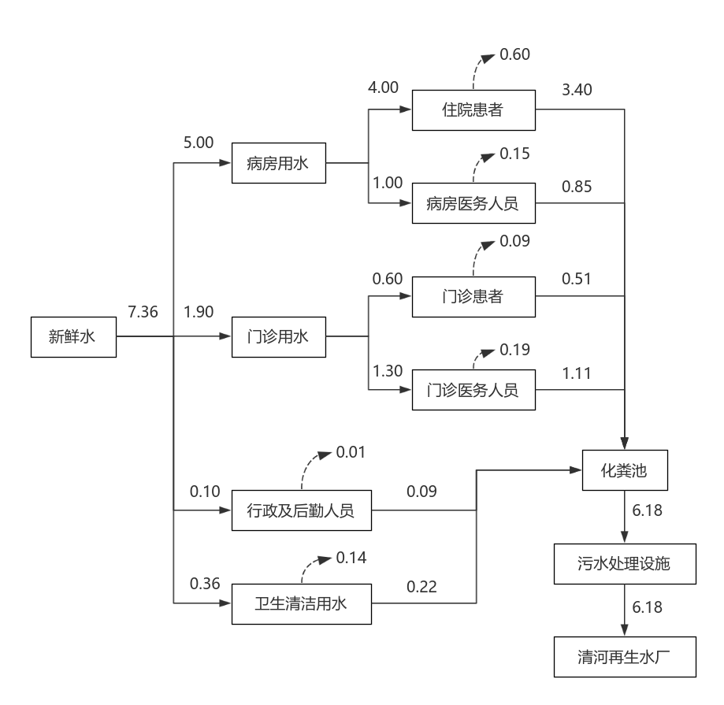  图2-1 全院给排水平衡图 单位：m³/d  （2）供电  本项目用电引自园区市政电网，电力供应充足，可以满足项目需求。  （3）供暖、制冷  本项目冬季供暖由市政集中供暖提供，夏季制冷使用空调。
  类别 | 序号 | 项目 | 指标 | 单位 | 备注
  建筑规模及  建设内容 | 1 | 总建筑面积 | 722.58 | m² | /
  建筑规模及  建设内容 | 1.1 | 地上建筑面积 | 722.58 | m² | /
  建设技术指标 | 2 | 建筑层数 | 1 | 层 | 本项目所在为地下3层地上8层建筑，本项目位于地上1层
  医疗技术指标 | 3 | 日门诊量 | 60 | 人次 | /
  医疗技术指标 | 4 | 住院床位数 | 20 | 张 | /
  工程投资 | 5 | 工程总投资 | 450 | 万元 | /
  工程投资 | 6 | 环保投资 | 35 | 万元 | /
  类别 | 序号 | 名称 | 建设内容
  主体工程 | 1 | 门诊 | 主要设置的科室如下：  主要设置有中医内科、临床内科、皮肤科、影像科、骨伤科、针灸科、推拿科、耳鼻喉科、妇科、口腔科、中医诊室、处置室等，总建筑面积约144.4m²。
  主体工程 | 2 | 医技科室 | 主要设置的科室如下：  主要设置有检验科、超声诊断、心电图诊断，总建筑面积约42.9m²。
  主体工程 | 3 | 住院病房 | 设置住院病房5间，共设置20张床位，总建筑面积约127.5m²。
  公用工程 | 1 | 给水 | 本项目用水由市政自来水管网供给。
  公用工程 | 2 | 排水 | 本项目废水主要包括门诊废水、病房废水和卫生清扫废水，全部排水均视为医疗废水。废水经“新建独立化粪池+污水处理设施”处理后通过市政管网汇入清河再生水厂。
  公用工程 | 3 | 供热、制冷 | 本项目夏季制冷、冬季供热由自备中央空调提供。医院整体采用1组空调机组，位于项目北侧。
  公用工程 | 4 | 供电 | 本项目照明、设备、空调等用电由国家电网提供。本项目未计划建设柴油发电机房，如果后续拟增加柴油发电项目，应按照相关法律法规的要求申报行政许可手续。
  辅助工程 | 1 | 行政管理 | 设置医保办、医护工作站、挂号收费室、监控网络机房、设备机房，总建筑面积约40.4m²。
  辅助工程 | 2 | 中药房 | 设置中药房1间，建筑面积约26.2m²，为患者提供配药服务同时用于存放中草药。
  辅助工程 | 3 | 西药房 | 设置西药房1间，建筑面积约14.7m²，为患者提供配药服务同时用于存放医药等。
  环保工程 | 1 | 废气 | 污水处理设施采取一级强化处理工艺，一体化地埋式结构，上方定期喷洒除臭剂。
  环保工程 | 2 | 废水 | 本项目废水主要包括门诊废水、病房废水和卫生清扫废水，全部排水均视为医疗废水。废水经“新建独立化粪池+污水处理设施”处理后通过市政管网汇入清河再生水厂。污水处理设施采用“格栅+调节+絮凝沉淀+消毒”工艺，设计处理规模为7m³/d。
  环保工程 | 3 | 噪声 | 选用低噪声设备、合理布局、隔声等降噪措施
  环保工程 | 4 | 固体废物 | ①生活垃圾  对生活垃圾进行分类收集，分类存放，由环卫部门清运处理。  ②一般固体废物  医院使用的各类物品的外包装废物等经分类收集后由生产厂家或废品收购厂家回收再利用。  ③危险废物  本项目设置1间医疗废物暂存间（建筑面积2.5m²）。  （HW01）医疗废物：医院医疗处置过程中产生的感染性废物、损伤性废物、药物性废物、化学性废物，分类收集后。暂存至医疗废物暂存间，委托资质单位定期清运处置。  （HW49）其他危险废物：门诊和病房日常消毒产生的消毒剂沾染物，暂存至医疗废物暂存间，委托资质单位定期清运处置。  （HW49）其他危险废物：污水处理设施产生的栅渣、污泥、化粪池污泥，定期委托资质单位清掏清运。
  序号 | 设备名称 | 设备数量 | 单位
  1 | 抢救床 | 1 | 台
  2 | 平车 | 1 | 台
  3 | 治疗车 | 5 | 台
  4 | 病例车 | 1 | 台
  5 | 换药车 | 1 | 台
  6 | 心电图机 | 1 | 台
  7 | 中央监控系统 | 1 | 台
  8 | 监护仪 | 1 | 台
  9 | 全数字彩色多普勒超声诊断仪 | 1 | 台
  10 | X射线骨密度诊断仪* | 1 | 台
  11 | 听诊器 | 5 | 个
  12 | 血压仪 | 5 | 个
  13 | 血糖仪 | 5 | 个
  14 | 叩诊锤 | 2 | 台
  15 | 阅片灯 | 4 | 台
  16 | LED紫外消毒灯 | 10 | 个
  17 | 全自动血细胞分析仪 | 1 | 台
  18 | 全自动尿机流水线 | 1 | 套
  19 | 全自动免疫分析仪 | 1 | 台
  20 | 全自动血气分析仪 | 1 | 台
  21 | 全自动电解质分析仪 | 1 | 台
  22 | 离心机 | 1 | 台
  23 | 安全柜 | 1 | 台
  24 | 医用冰箱 | 3 | 台
  25 | 医疗污水处理设施 | 1 | 套
  序号 | 名称 | 单位 | 年用量 | 储存量 | 规格
  医用耗材
  1 | 输液器 | 副/年 | 7000 | 600 | /
  2 | 塑胶手套 | 盒/年 | 300 | 30 | /
  3 | 滞留针 | 盒/年 | 20 | 10 | /
  4 | 缝合线 | 盒/年 | 10 | 5 | /
  5 | 一次性注射器 | 支/年 | 10000 | 1000 | /
  6 | 医用胶布 | 盒/年 | 25 | 5 | /
  7 | 一次性使用医用导管（胃管） | 盒/年 | 10 | 5 | /
  8 | 消毒级医用防护服 | 箱/年 | 1 | 1 | /
  医技科室
  9 | 检验用试剂盒 | 盒/年 | 300 | 100 | /
  10 | 无水乙醇 | 瓶/年 | 100 | 20 | 500mL/瓶
  11 | 75%酒精 | 瓶/年 | 100 | 20 | 500mL/瓶
  12 | 碘伏消毒液 | 瓶/年 | 500 | 100 | 50mL/瓶
  药房
  13 | 各类药品 | / | 按需采购 |  | /
  污水处理设施
  14 | 次氯酸钠溶液（13%） | 桶/年 | 35 | 3 | 25kg/桶
  15 | 除臭剂 | 瓶/年 | 10 | 5 | 2kg/瓶
  16 | 絮凝剂 | 袋/年 | 32 | 3 | 25kg/袋
  序号 | 名称 | 理化性质
  1 | 酒精  （乙醇） | 分子式：C₂H₆O；分子量：46.07；CAS号：64-17-5  外观与性状：无色液体，有酒香  熔点：-114.1℃；沸点：78.3℃；相对密度（水=1）：0.79  溶解性：与水混溶，可混溶于醚、氯仿、甘油等多数有机溶剂  燃爆危险：易燃，其蒸气与空气可形成爆炸性混合物  急性毒性：LD₅₀：7060mg/kg（兔经口）；  LC₅₀：37620mg/m³（大鼠吸入，10h）
  2 | 碘伏 | 碘伏是单质碘与聚乙烯吡咯烷酮（Povidone）的不定型结合物。聚乙烯吡咯烷酮可溶解分散9%~12%的碘，此时呈现紫黑色液体。但医用碘伏通常浓度较低（1%或以下），呈现浅棕色。  急性毒性：人经口D28mgg；  大鼠经口LDso14g/kg，吸入LCLo137ppm/1h；小鼠经日LDso22g/kg。
  3 | 次氯酸钠 | 分子式：NaClO，分子量：74.44；CAS号：7681-52-9  外观与性状：微黄色溶液，有似氯气的气味  沸点：102.2℃；相对密度（水=1）：1.10；  燃爆危险：不燃；不稳定，见光分解；具有腐蚀性  急性毒性：LD₅₀：8500mg/kg（小鼠经口）；LC₅₀：无资料
  4 | 絮凝剂 | 成分为聚合氯化铝（PAC），颜色呈黄色或淡黄色、深褐色、深灰色树脂状固体。该产品有较强的架桥吸附性能，在水解过程中，伴随发生凝聚，吸附和沉淀等物理化学过程。聚合氯化铝与传统无机混凝剂的根本区别在于传统无机混凝剂为低分子结晶盐，而聚合氯化铝的结构由形态多变的多元羧基络合物组成，絮凝沉淀速度快，适用pH值范围宽，对管道设备无腐蚀性，净水效果明显，能有效支除水中色质SS、COD、BOD及砷、汞等重金属离子，该产品广泛用于饮用水、工业用水和污水处理领域。
  序号 | 用水项目 |  | 用水定额 | 规模 | 日用水量m³/d | 年用水量m³/a | 备注
  1 | 病房 | 住院患者 | 200L/床·d | 20床 | 4.00 | 1460.00 | 以365d计
  1 | 病房 | 病房医务人员 | 200L/人·d | 5人 | 1.00 | 365.00 | 以365d计
  2 | 门诊 | 门诊患者 | 10L/人·d | 60人 | 0.60 | 219.00 | 以365d计
  2 | 门诊 | 门诊医务人员 | 100L/人·d | 13人 | 1.30 | 474.50 | 以365d计
  3 | 行政及后勤人员 |  | 50L/人·d | 2 | 0.10 | 36.50 | 以365d计
  4 | 卫生清洁用水 |  | 0.5L/m² | 722.58m² | 0.36 | 131.40 | 以365d计
  总用水量 |  |  |  |  | 7.36 | 2686.40 | /
  序号 | 排水明细 |  | 日用水量m³/d | 年用水量m³/a | 排放系数 | 日排水量m³/d | 年排水量m³/a
  1 | 病房 | 住院患者 | 4.00 | 1460.00 | 85% | 3.40 | 1241.00
  1 | 病房 | 病房医务人员 | 1.00 | 365.00 | 85% | 0.85 | 310.25
  2 | 门诊 | 门诊患者 | 0.60 | 219.00 | 85% | 0.51 | 186.15
  2 | 门诊 | 门诊医务人员 | 1.30 | 474.50 | 85% | 1.11 | 403.33
  3 | 行政及及后勤人员 |  | 0.10 | 36.50 | 85% | 0.09 | 31.03
  4 | 卫生清洁排水 |  | 0.36 | 131.40 | 60% | 0.22 | 78.84
  总排水量 |  |  |  |  | / | 6.18 | 2250.60
工艺流程和产排污环节 | 1、施工期  本项目利用现有建筑，不新增占地，不涉及土建工程。施工期间主要工程内容为房屋内部改造和设备安装，施工过程中会产生废气、废水、噪声和固体废物。施工期工艺流程及产污环节见下图。  竣工  场地清理  装修  前期准备  扬尘、噪声、固体废物  图2-2 施工期工艺流程及产排污节点图  2、运营期  本项目中医医院主要从事诊断、住院、治疗等诊疗服务，运营期诊疗流程产排污环节如下：  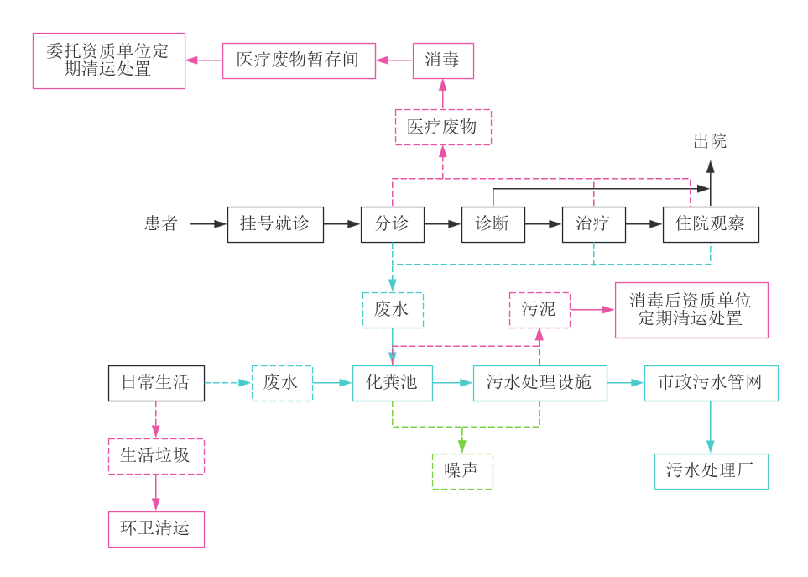  图2-3 本项目运营期工艺流程及产污环节示意图  患者到医院挂号后，由医护人员进行分诊叫号。然后进入相应科室进行医生问诊处置。病情轻微的，由医护进行医疗处置后开药离开。复杂的则开具检验化验单进行身体各指标的检验（如验血、验尿等）和诊断（如心电图、彩超等），进而开展各项医学治疗（如牙科治疗、针灸、推拿等），处置后取药离开或根据情况安排住院继续疗程，住院治疗完成后出院。医院煎药委托第三方机构代煎。  医院医学影像科采用先进的设备技术，使用干式胶片，影像结果由干式胶片打印机直接打印成像，不需要进行传统的洗片、定影，没有洗印废水及废显影液产生，不产生含银、含汞废水。  医院口腔科进行牙科治疗、整形和种植，使用的义齿为外购，不在项目医院内制作，不使用含汞等重金属材料，产生的废水是一种低浓度污水，仅含少量药物、消毒剂等污染物，还含有少量的病菌，属于普通医疗废水。  医院检验科使用的试剂盒、检测试剂全部为成套材料，上机直接检验，不产生试剂挥发废气，不产生废水。检验过程中使用的试管、离心管等实验器具均为一次性用品，与废试剂、实验室废液全部作为危险废物进行暂存，无废水排放。  乙醇作为日常病人患处等消毒使用，医院分散使用的酒精不作为污染源进行控制。  本项目产生的废水均视为医疗污水，废水经新建“独立化粪池+格栅过滤+调节池+絮凝沉淀+次氯酸钠消毒”处理后由污水管道排放至市政管网，最终排至清河再生水厂。医院运行过程中产生的危险废物包括医疗废物和其他危险废物（消毒剂沾染物、污水处理过程产生的栅渣和污泥）。  项目主要产污环节见下表。  表2-8 项目污染源与污染因子识别
  类别 | 污染源 |  | 污染因子 | 产生特征 | 治理设施
  废气 | 污水处理设施 |  | H₂S、NH₃、臭气浓度 | 间断 | 处理构筑物加盖、密闭、定期喷洒除臭剂
  废水 | 医疗废水 | 门诊废水 | pH值、COD、BOD₅、SS、粪大肠菌群数、氨氮、总余氯 | 间断 | 废水排入“独立化粪池+格栅过滤+调节池+絮凝沉淀+次氯酸钠消毒”处理后经由市政污水管网汇入清河再生水厂
  废水 | 医疗废水 | 病房废水 | pH值、COD、BOD₅、SS、粪大肠菌群数、氨氮、总余氯 | 间断 | 废水排入“独立化粪池+格栅过滤+调节池+絮凝沉淀+次氯酸钠消毒”处理后经由市政污水管网汇入清河再生水厂
  废水 | 医疗废水 | 行政人员生活废水 | pH值、COD、BOD₅、SS、粪大肠菌群数、氨氮、总余氯 | 间断 | 废水排入“独立化粪池+格栅过滤+调节池+絮凝沉淀+次氯酸钠消毒”处理后经由市政污水管网汇入清河再生水厂
  废水 | 医疗废水 | 卫生清洁废水 | pH值、COD、BOD₅、SS、粪大肠菌群数、氨氮、总余氯 | 间断 | 废水排入“独立化粪池+格栅过滤+调节池+絮凝沉淀+次氯酸钠消毒”处理后经由市政污水管网汇入清河再生水厂
  噪声 | 污水处理传输泵 |  | 噪声 | 间断 | 选用低噪声设备，基础减振、隔声等降噪措施
  噪声 | 空调外机 |  | 噪声 | 间断 | 选用低噪声设备，基础减振、隔声等降噪措施
  固体  废物 | 生活办公 |  | 生活垃圾 | 间断 | 由环卫部门定期清运处置
  固体  废物 | 诊室、病房等 |  | 医疗废物 | 间断 | 分类收集后暂存于医疗废物暂存间，定期委托资质单位转运处置
  固体  废物 | 诊室、病房等 |  | 消毒剂沾染物 | 间断 | 分类收集后暂存于医疗废物暂存间，定期委托资质单位转运处置
  固体  废物 | 化粪池、污水处理设施 |  | 化粪池污泥、栅渣、污水处理设施污泥 | 间断 | 定期委托资质单位清掏清运
与项目有关的原有环境污染问题 | 本项目为新建项目，租赁房屋目前为闲置状态，不存在与项目有关的原有污染及环境问题。

三、区域环境质量现状、环境保护目标及评价标准
区域环境质量现状 | 1、大气环境质量现状  本项目所在区域为二类环境空气功能区，环境空气质量执行《环境空气质量标准》（GB3095-2012）及其修改单中二级标准。本次环评引用《2024年北京市生态环境状况公报》（2025年5月）数据对北京市、海淀区空气质量状况进行评价，具体见下表。  表3-1 2024年北京市及海淀区环境空气监测结果一览表  注：*CO为24小时平均浓度第95百分位数，O₃为日最大8小时平均浓度第90位百分位数。  根据以上监测结果可知，2024年本项目所在区域PM_{2.5}年平均浓度、PM₁₀年平均浓度、NO₂年平均浓度、SO₂年平均浓度均满足《环境空气质量标准》（GB3095-2012）及其修改单（公告[2018]第29号）（二级）标准要求；海淀区无CO、臭氧监测数据，引用北京市现状监测值，北京市CO24小时平均浓度满足《环境空气质量标准》（GB3095-2012）及其修改单（公告[2018]第29号）（二级）标准要求，O₃日最大8小时平均浓度超过《环境空气质量标准》（GB3095-2012）及其修改单（公告[2018]第29号）（二级）标准限值。因此，本项目所在评价区域为不达标区。  2、地表水环境质量现状  现状距离本项目最近的地表水体为项目南侧约532m处的清河上段，属于北运河水系，规划水质为Ⅳ类，水体功能区为人体非直接接触的娱乐用水区，执行《地表水环境质量标准》（GB3838-2002）中的Ⅳ类标准。  为了解评价区的水环境质量现状，本次评价采用收集资料的方式进行。本次环评收集了北京市生态环境局网站发布的清河上段2024年水质状况，具体结果统计见下表。  表3-2 清河上段水质类别状况统计表  由上述资料可知，近一年统计期间，清河上段水质均能满足《地表水环境质量标准》（GB3838-2002）中的Ⅳ类标准要求。  3、声环境质量现状  根据《北京市海淀区声环境功能区划实施细则（2022年修订）的通知》（海行规发[2023]1号），本项目位于1类声功能区，本项目所在地现状声环境质量执行《声环境质量标准》（GB3096-2008）中1类标准。  根据《建设项目环境影响报告表编制技术指南（污染影响类）（试行）》文件中要求，厂界外50米范围内存在声环境保护目标的建设项目，应监测保护目标声环境质量现状并评价达标情况。本项目周边50m范围内存在声环境保护目标，分别为项目所在建筑楼2-8层公寓住宅，本次评价需监测保护目标声环境质量。为了解本项目厂界声环境质量现状情况，在本项目租用的所在建筑楼2层公寓住宅窗户外设置2个监测点。监测结果及监测点位图如下。  表3-3 项目周边声环境现状监测结果  注：噪声监测数据来源2025年10月北京中天云测检测技术有限公司环境噪声检测报告，报告编号ZS2025092502。  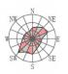  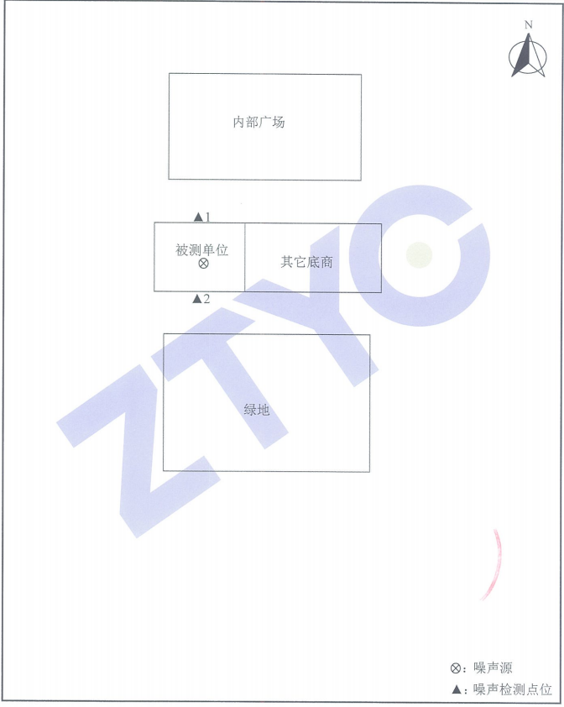  医院位置  0m  40m  图3-1 声环境现状监测点位图  从上述监测数据可知，各点监测值均满足《声环境质量标准》（GB3096-2008）中的1类标准要求。  4、地下水、土壤环境  根据《北京市人民政府关于调整部分市级饮用水水源保护区范围的批复》（京政[2021]4号），项目不在饮用水水源保护区范围内。  本项目产生的废水经项目新建独立化粪池+污水处理设施处理消毒后通过市政管网排入清河再生水厂。项目涉及的化粪池、污水处理设施、污水管网、医疗废物暂存间均采取了符合标准要求的防腐防渗措施，本项目不存在土壤、地下水环境污染途径，对地下水及土壤无不利影响，不需开展地下水、土壤环境质量现状调查。  5、生态环境  本项目租用已有建筑，不新增用地，不需进行生态环境质量状况调查。
  区域 | 污染物 | 评价指标 | 现状浓度μg/m³ | 标准值μg/m³ | 占标率% | 达标情况
  北京市 | PM_{2.5} | 年平均浓度 | 30.5 | 35 | 87.14 | 达标
  北京市 | PM₁₀ | 年平均浓度 | 54 | 70 | 77.14 | 达标
  北京市 | SO₂ | 年平均浓度 | 3 | 60 | 5.00 | 达标
  北京市 | NO₂ | 年平均浓度 | 24 | 40 | 60.00 | 达标
  北京市 | O₃ | 日最大8小时  平均浓度 | 171 | 160 | 106.88 | 不达标
  北京市 | CO | 24小时平均浓度 | 900 | 4000 | 22.50 | 达标
  海淀区 | PM_{2.5} | 年平均浓度 | 32 | 35 | 91.43 | 达标
  海淀区 | PM₁₀ | 年平均浓度 | 59 | 70 | 84.29 | 达标
  海淀区 | SO₂ | 年平均浓度 | 3 | 60 | 5.00 | 达标
  海淀区 | NO₂ | 年平均浓度 | 31 | 40 | 77.50 | 达标
  监测时间 | 清河上段现状水质类别 | 监测时间 | 清河上段现状水质类别
  2024年1月 | Ⅱ | 2024年7月 | Ⅲ
  2024年2月 | Ⅱ | 2024年8月 | Ⅱ
  2024年3月 | Ⅱ | 2024年9月 | Ⅱ
  2024年4月 | Ⅱ | 2024年10月 | Ⅱ
  2024年5月 | Ⅱ | 2024年11月 | Ⅱ
  2024年6月 | Ⅱ | 2024年12月 | Ⅱ
  监测点位 | 昼间监测值 | 夜间监测值 | 昼间标准值 | 夜间标准值 | 达标情况
  公寓北侧2层窗户外1m▲1 | 51dB(A) | 43dB(A) | 55dB(A) | 45dB(A) | 达标
  公寓南侧2层窗户外1m▲2 | 54dB(A) | 39dB(A) | 55dB(A) | 45dB(A) | 达标
环境保护目标 | 本项目位于北京市海淀区黑泉路19号院1号楼1层101室1F104区，项目周边无地下水源保护区、重点文物单位、珍贵动植物等敏感因素。项目不在生态红线用地保护范围内，本项目周围主要是居民楼、学校等。  大气环境：本项目厂界外500m范围内主要为居民区和学校，无自然保护区、风景名胜区、文化区等需要特殊保护的对象，厂界外500m范围内有10处环境空气保护目标。  声环境：项目厂界周围50m范围内声环境保护目标为项目所在建筑楼2-8层公寓住在。  地下水环境：本项目厂界外500米范围内，无地下水集中饮用水水源和热水、矿泉水、温泉等特殊地下水资源。  生态环境：本项目无新增用地，不进行生态环境保护目标调查。  表3-4 环境保护敏感目标表
  环境类别 | 环境保护目标 | 与项目位置关系 | 最近距离m | 环境功能 | 环境功能要求
  大气环境 | 宝盛北里 | N | 225 | 居住 | 《环境空气质量标准》（GB3095-2012）及其修改单中的二级标准
  大气环境 | 宝盛里观林园 | NE | 304 | 居住 | 《环境空气质量标准》（GB3095-2012）及其修改单中的二级标准
  大气环境 | 宝盛里东区 | W、N | 65 | 居住 | 《环境空气质量标准》（GB3095-2012）及其修改单中的二级标准
  大气环境 | 宝盛里西区 | W | 205 | 居住 | 《环境空气质量标准》（GB3095-2012）及其修改单中的二级标准
  大气环境 | 宝盛里观景园 | E | 172 | 居住 | 《环境空气质量标准》（GB3095-2012）及其修改单中的二级标准
  大气环境 | 芳清园 | SE | 276 | 居住 | 《环境空气质量标准》（GB3095-2012）及其修改单中的二级标准
  大气环境 | 宝盛里观澳园 | S | 127 | 居住 | 《环境空气质量标准》（GB3095-2012）及其修改单中的二级标准
  大气环境 | 泰欣苑 | SW | 327 | 居住 | 《环境空气质量标准》（GB3095-2012）及其修改单中的二级标准
  大气环境 | 永泰庄东路8号院 | NW | 332 | 居住 | 《环境空气质量标准》（GB3095-2012）及其修改单中的二级标准
  大气环境 | 北京石油学院附属实验小学 | SE | 384 | 教育 | 《环境空气质量标准》（GB3095-2012）及其修改单中的二级标准
  大气环境 | 北京师大二附中国际部 | SW | 114 | 教育 | 《环境空气质量标准》（GB3095-2012）及其修改单中的二级标准
  大气环境 | 燕京神学院 | SW | 345 | 教育 | 《环境空气质量标准》（GB3095-2012）及其修改单中的二级标准
  声环境 | 云尚社区 | / | / | 居住 | 《声环境质量标准》（GB3096-2008）中1类标准
污染物排放控制标准 | 1、大气污染物排放执行标准  项目无燃煤、燃油、燃气设施，不设食堂，主要大气污染源来源于污水处理设施运行时产生的废气。  本项目污水处理采用“一级强化处理+消毒”处理方式，产生较少的恶臭废气。污水处理设施周边主要大气污染物NH₃、H₂S、臭气浓度满足《医疗机构水污染物排放标准》（GB18466-2005）中“污水处理站周边大气污染物最高允许浓度”要求；厂界就是污水处理设施周边，同时满足北京市《大气污染物综合排放标准》（DB11/501-2017）无组织的排放要求。  表3-5 污水处理站大气污染物排放浓度限值  2、水污染物排放标准  本项目排水包括病房废水、门诊废水、行政人员生活废水、卫生清扫废水等。全部废水均作为医疗废水。本项目床位数量为20张，废水排放执行国家《医疗机构水污染物排放标准》（GB18466-2005）中4.1.2项规定：“县级及县级以上或20张床位及以上的综合医疗机构和其他医疗机构污水排放执行表2的规定。直接或间接排入地表水体和海域的污水执行排放标准，排入终端已建有正常运行城镇二级污水处理厂的下水道的污水，执行预处理标准”。  本项目全部废水排入自建的污水处理设施处理后经市政污水管网汇入清河再生水厂，故执行预处理排放标准限值。  项目废水中氨氮排放执行北京市《水污染物综合排放标准》（DB11/307-2013）中表3“排入公共污水处理系统的水污染物限值”要求。  表3-6 水污染物排放标准限值  3、噪声  项目施工期噪声执行《建筑施工场界环境噪声排放标准》(GB12523-2011)规定的建筑施工场界环境噪声排放限值，具体限值见下表。  表3-7 建筑施工场界环境噪声排放标准限值  项目运营期厂界噪声执行《工业企业厂界环境噪声排放标准》（GB12348-2008）1类标准，具体限值见下表。  表3-8 工业企业厂界环境噪声排放限值  4、固体废物  生活垃圾处理执行《北京市生活垃圾管理条例》（2020年5月1日实施）中有关规定。  固体废物执行《中华人民共和国固体废物污染环境防治法》（2020年4月29日修订）中有关规定。  危险废物执行《危险废物贮存污染控制标准》（GB18597-2023）、《危险废物污染防治技术政策》、《危险废物转移管理办法》和《北京市危险废物污染环境防治条例》中的有关规定。危险废物中的医疗废物收集、储存、转运等还应严格执行《医疗废物专用包装袋、容器和警示标志标准》（HJ421-2008）、《医疗废物管理条例》（2011年修订）、《医疗废物处理处置污染控制标准》、《北京市医疗废物贮存污染防治指导意见》中的有关规定。  根据《医疗机构水污染物排放标准》（GB18466-2005）中有关污泥控制与处置的规定：化粪池污泥、污水处理设施栅渣及污泥属危险废物，应按危险废物进行处理和处置。污泥清淘前应进行监测，达到下表要求。  表3-9 医疗机构污泥控制标准
  序号 | 污染物 | 单位周界无组织排放监控点浓度限值（mg/m³） | 适用标准
  1 | 氨NH₃ | 0.20 | 北京市《大气污染物综合排放标准》（DB11/501-2017）
  2 | 硫化氢H₂S | 0.01 | 北京市《大气污染物综合排放标准》（DB11/501-2017）
  序号 | 污染物 | 污水处理设施周边大气污染物最高允许浓度（mg/m³） | 适用标准
  1 | 臭气浓度 | 10 | 《医疗机构水污染物排放标准》（GB18466-2005）
  序号 | 污染物项目 | 标准限值 | 标准来源
  1 | pH值（无量纲） | 6~9 | 《医疗机构水污染物排放标准》（GB18466-2005）  表2综合医疗机构和其他医疗机构水污染物排放限值（日均值）中预处理标准
  2 | BOD浓度/（mg/L）  最高允许排放负荷/[g/(床位·d)] | 100  100
  3 | CODcr浓度/（mg/L）  最高允许排放负荷/[g/(床位·d)] | 250  250
  4 | SS浓度/（mg/L）  最高允许排放负荷/[g/(床位·d)] | 60  60
  5 | 粪大肠菌群数（MPN/L） | 5000
  6 | 氨氮（mg/L） | 45 | 北京市《水污染物综合排放标准》（DB11/307-2013）表3排入公共污水处理系统的水污染物限值
  昼间 | 夜间 | 执行标准
  70dB(A) | 55dB(A) | 《建筑施工场界环境噪声排放标准》(GB12523-2011)
  类别 | 昼间 | 夜间 | 执行标准
  1类 | 55dB(A) | 45dB(A) | 《工业企业厂界环境噪声排放标准》（GB12348-2008）
  医疗机构类别 | 粪大肠菌群数/（MPN/L） | 蛔虫卵死亡率/%
  综合医疗机构和其他医疗机构 | ≤100 | ＞95
总量控制指标 | 1、污染物排放总量控制原则  根据北京市环境保护局《关于转发环境保护部<建设项目主要污染物排放总量指标审核及管理暂行办法>的通知》（京环发[2015]19号）的规定、北京市环境保护局《关于建设项目主要污染物排放总量指标审核及管理的补充通知》（京环发[2016]24号）的规定，北京市实施建设项目总量指标审核及管理的污染物包括：二氧化硫和氮氧化物、烟粉尘、挥发性有机物（工业及汽车维修行业）、化学需氧量和氨氮。其中规定“纳入污水管网通过污水处理设施集中处理污水的生活源建设项目水污染物按照该污水处理厂排入地表水体的标准核算排放总量”。  2、建设项目污染物排放总量指标核算  （1）大气污染物排放总量指标核算  本项目为中医专科建设项目，不属于工业及汽车维修业，因此不需要申请挥发性有机物总量指标。本项目不设锅炉、食堂等，不产生二氧化硫、氮氧化物和颗粒物，因此不需要申请二氧化硫、氮氧化物、烟粉尘总量指标。  （2）水污染物排放总量指标核算  项目从事中西医结合医院运营，开展各科医疗科室门诊、住院及相关服务，涉及排放的总量控制污染物为废水中的化学需氧量和氨氮。  本项目所排废水为病房废水、门诊废水、行政人员生活废水、卫生清扫废水等，全部废水均视为医疗废水。医疗废水经污水处理设施处理后经市政污水管网进入清河再生水厂集中处理。本项目废水排放量2250.60m³/a。  清河再生水厂排水执行《城镇污水处理厂水污染物排放标准》（DB11/890-2012）中“表1新（改、扩）建城镇污水处理厂基本控制项目排放限值B标准”相关要求，其排水水质浓度限值为：COD30mg/L、氨氮1.5（2.5）mg/L（12月1日-3月31日执行2.5mg/L，其余时间执行1.5mg/L）。  化学需氧量COD最大允许排放量为：  2250.60m³/a×30mg/L×10⁻⁶=0.068t/a  氨氮最大允许排放量为：  2250.60m³/a×（1.5mg/L×2/3+2.5mg/L×1/3）×10⁻⁶=0.004t/a  3、总量控制指标  根据北京市环境保护局关于《转发环境保护部<建设项目主要污染物排放总量指标审核及管理暂行办法>的通知（京环发[2015]19号，2015年7月15日起执行）中的相关规定：“该办法适用于各级环境保护主管部门对建设项目（不含城镇生活污水处理厂、垃圾处理场、危险废物和医疗废物处置场）主要污染排放总量指标的审核与管理。上一年度环境空气质量平均浓度不达标的城市、水环境质量未到要求的市县，相关污染物应按照建设项目所需替代的主要排放总量指标2倍进行削减替代。”  本项目所在海淀区上一年度水环境质量达到要求，无需按照2倍进行削减替代。则本项目水污染物总量指标为化学需氧量0.068t/a、氨氮0.004t/a

四、主要环境影响和保护措施
施工期环境保护措施 | 本项目租用现有房屋进行建设，不涉及土建施工，施工期仅为室内装修，设备安装调试，仅在昼间开展，施工过程产生的污染物主要为噪声和建筑垃圾。  本项目施工时间约为2个月，本项目施工期主要污染物为施工噪声，同时产生少量装修粉尘、装修垃圾、生活垃圾和生活污水。随着施工期的结束，对环境的影响也随之消失。  1、废气  （1）施工材料及废弃物不在室外堆放；及时清运装修过程产生的废渣至北京市规定的建筑垃圾处置场进行处置。  （2）物料运输路线尽量避开周边的居民区。  （3）物料卸运时多洒水，以减少扬尘的产生。  （4）根据《北京市空气重污染应急预案（2023年修订）》，空气质量预报为橙色预警（Ⅱ级响应）、红色预警（I级响应）时，停止建筑垃圾、渣土、砂石等易产生扬尘车辆运输。  2、废水  本项目施工期水污染源主要为施工操作废水和现场施工人员产生的生活污水。施工操作废水主要为装修完成后使用墩布对现场地面清洁时产生废水等。据估算，该部分废水产生量约为10m³；生活污水主要产生于施工人员，按施工人员每人每天用水50L计，污水排放量为用水量的85%，施工人员按10人计，每天排放污水约0.425m³/d。按施工期60天计算，施工期共产生生活污水25.5m³。  施工期间产生的废水不得随意排放，其中，地面清洁时清洗墩布产生的废水经墩布池收集后进入厂区排水管网，施工人员盥洗、如厕使用所在建筑现有卫生间。项目施工期产生的地面清洁废水及施工人员生活污水最终排入市政污水管网，不会对当地水环境产生较大影响。  3、噪声  （1）选用低噪声设备和工艺，加强检查、维护和保养机械设备，保持润滑，紧固各部件，减少运行振动噪声。整体设备应安放稳固，并与地面保持良好接触，有条件的应使用减振机座，降低噪声。  （2）合理布局施工现场，尽量减少高噪声设备的同时运转，尽量缩短高噪声设备的使用时间。  （3）合理安排施工时间。本项目施工单位应严格遵守相关规定，合理安排施工时间，除工程必须施工，并取得生态环境部门和建设行政主管部门批准外，严禁在22:00~6:00期间进行施工作业。  4、固体废物  施工期间固体废物主要为施工产生的建筑垃圾及生活垃圾。  施工期产生的建筑垃圾来自于施工过程产生的拆除物和建筑废料，应运往指定的垃圾处理场所处理、消纳，施工场地应设置施工垃圾临时存放处。生活垃圾主要为现场施工人员产生的日常生活垃圾，产生量平均每人每天0.2kg左右，每天平均施工人数约为10人，则施工期日产生活垃圾2kg。施工场地按照垃圾分类要求设置垃圾桶，施工人员应根据生活垃圾分类要求进行垃圾投放，生活垃圾最终由环卫部门定期清运。  本项目施工期产生的固体废物组成成分相对简单，固体废物均能得到妥善处置。因此本项目施工中产生的固体废物对当地环境影响较小。  综上所述，施工期的环境影响是短期的，建设项目施工阶段完成后，对周边的影响可消除。由于施工期环境影响受人为和自然条件的影响较大，因此应加强对施工现场的管理，遵守北京市的有关规定（如：《北京市建设工程施工现场管理办法》和《绿色施工管理规程》），并认真落实以上提出的各项污染防治措施，坚持文明施工，接受城管部门的监督，最大限度地减少施工期间对周围环境的影响。
运营期环境影响和保护措施 | 根据项目建设单位提供的资料，结合本项目特点，评价单位对本项目污染源强进行调查分析，筛选出本项目运营期对环境可能产生不良影响的主要有：废气、废水、噪声、固体废物等。  1、废气环境影响分析  项目无燃煤、燃油、燃气设施，不设食堂。  本项目医学检验科使用的试剂盒、检测试剂全部为成套材料，上机直接检验，不使用化学试剂，无化验废气产生，无含病原微生物的气溶胶产生。本项目涉及消毒废气的产生，根据《排污许可证申请与核发技术规范 医疗机构》（HJ1105-2020）有关废气产污环节内容，不对乙醇挥发废气进行分析。  本项目设置污水处理设施，安装地埋式一体化污水处理设备，设计处理能力为6m³/d，设计处理工艺为“格栅+调节池+絮凝沉淀+消毒（次氯酸钠）”，污水处理设施运行过程中有机物腐败产生臭味，臭味来自沉淀等单元。  （1）污水处理设施周边恶臭气体类比分析  根据类比对象北京雍禾医院有限公司，污水处理工艺采用“化粪池+一级强化处理+消毒”处理，设计处理规模为30m³/d，主要处理医院所产生的医疗污水、生活污水，本项目污水处理设施采用“化粪池+一级强化+次氯酸钠消毒”处理工艺，设计处理规模为8m³/d。项目类比一览表详见下表。  表4-1 污水处理设施情况对比一类表  由上表分析可知，北京雍禾医院有限公司处理污水类型和污水处理工艺类似，满足类比要求。  （2）恶臭气体达标情况  1）废气处理工艺及可行性分析  本项目化粪池为密闭，污水处理设施均加盖密闭，构筑物池壁预留进气口、出气口，产生恶臭区域加罩或加盖，投放除臭剂，满足《排污许可证申请与核发技术规范-医疗机构》(HJ1105-2020)中A.1 废气治理可行技术参考表中的无组织可行性技术要求(产生恶臭区域加罩或加盖，投放除臭剂)，是可行的。  2）达标分析  本项目厂界无组织废气中氨、硫化氢、臭气浓度类比北京雍禾医院有限公司喷洒除臭剂后的厂界废气监测数据，根据奥来国信（北京）检测技术有限责任公司出具的《北京雍禾医院有限公司项目环保验收监测》（奥来国信（北京）检测技术有限责任公司）检测报告（奥检（AL）字2023HJ-3501号），详见附件6，2023年10月31日-11月2日北京雍禾医院有限公司厂界恶臭气体无组织监测结果为：氨最大浓度值为0.054mg/m³、硫化氢<0.001mg/m³、臭气浓度最大值为<10(无量纲)。  本项目在化粪池和污水处理设施采取密闭、消毒、以及喷洒除臭剂、空气清新剂的措施后，恶臭废气对项目周边的大气环境保护目标无直接影响。经类比预测，NH₃、H₂S可满足北京市《大气污染物综合排放标准》（DB11/501-2017）中“表3 生产工艺废气及其他废气大气污染物排放限值”中“单位周界无组织排放监控点浓度限值”（NH₃0.2mg/m³、H₂S0.01mg/m³）要求；臭气浓度满足《医疗机构水污染物排放标准》（GB18466-2005）中“污水处理站周边大气污染物最高允许浓度”（臭气浓度10（无量纲））要求。  （3）废气监测计划  根据《排污单位自行监测技术指南总则》(HJ819-2017)及《排污许可证申请与核发技术规范医疗机构》(HJ1105-2020)相关规定做好营运期污染物排放监测。本项目中医医院应开展自行监测，结合具体情况，医院可委托其他监测机构代其开展自行监测，排污单位对委托监测的数据负责。废气自行监测计划见下表。  表4-2 本项目厂界无组织废气自行监测要求  2、废水环境影响分析  （1）医院用水排水情况  本项目用水由海淀区市政自来水管网提供，包括门诊用水、病房用水、行政人员生活用水、卫生清洁用水等。用水量参考《医院污水处理工程技术规范》（HJ2029-2013）、《建筑给水排水设计标准》（GB50015-2019）及《医院管理学-医院建筑分册》中相关数据进行估算，本项目新鲜水日用水量为7.36m³/d，新鲜水年用水量为2686.40m³/a。  本项目排水包括门诊废水、病房废水、行政人员废水、卫生清扫废水等，全部废水均作为医疗废水排入污水处理设施处理后，经市政管网汇入清河再生水厂。根据《医院污水处理工程技术规范》（HJ2029-2013）中医院废水排放系数，项目日排水量为6.18m³/d，年排水量为2250.60m³/a。  根据《医院污水处理工程技术规范》（HJ2029-2013）以及《建设项目环境影响评价技术指南 医疗机构》（DB11/T-2012）中，对本项目特殊性质污水（特殊医疗废水）进行识别可知，本项目不涉及特殊医疗废水。  表4-3 项目医疗废水识别表  （2）水污染物源强核算  本项目排水包括门诊废水、口腔科废水、病房废水、医务人员废水、行政人员废水、卫生清扫废水等，全部废水均作为医疗废水排入污水处理设施处理后，经市政管网汇入清河再生水厂。  根据《医院污水处理工程技术规范》（HJ2029-2013），项目医疗废水水质参考如下：  表4-4 医疗废水水质要求  化粪池预处理效率参照《化粪池原理及水污染物去除率》中数据，化粪池对CODcr的处理效率约为15%，对BOD₅的处理效率约为9%，对SS的处理效率约为30%，对氨氮的处理效率约为3%。  根据《小型医疗机构污水强化混凝处理探讨》（城市建设理论研究（2018年第21期）、《采用强化混凝法提高污水处理效能》（华中科技大学学报（2002年9月））采用“格栅+调节池+混凝沉淀+消毒”的一级强化处理工艺，在最佳混凝条件下污染物去除率分别为CODcr：70%-80%、BOD₅：70%、SS：96%、氨氮：13%。结合医疗污水处理设备设计单位提供资料，本次环评污染物去除率分别按CODcr：50%、BOD₅：35%、SS：70%、氨氮：13%计。  根据《次氯酸钠和二氧化氯消毒液对城市污水消毒效果的研究》使用10mg/L次氯酸钠（以有效氯计）接触20min对粪大肠菌群的去除率接近于100%，本项目采用含氯消毒剂消毒的工艺控制要求为：消毒接触池接触时间≥1h，消毒接触池出口总余氯2-8mg/L，项目消毒池出水即为废水排放口出水，总余氯指标通过结合项目运行中的实际水质、水量和每日2次的检测数据，调整次氯酸钠溶液投加量，以确保废水排放口出水总余氯保持在2-8mg/L，按照2-8mg/L排放浓度核算，本评价按去除率为99.999%计。  本项目医疗废水经化粪池及污水处理设施处理后的水质情况、各项污染物的排放情况详见下表。  表4-5 项目水污染物产生及排放情况一览表  根据《医疗机构水污染物排放标准》（GB18466-2005）附录F，项目污水污染物（COD、BOD₅、SS）单位排放负荷计算公式如下：  L=C×Q/N  式中：  L—水污染单位排放负荷，g/（床位·d）；  C—污染物排放浓度，mg/L；  Q—日排水量，m³/d；  N—床位数，床。  项目每天排水6.18m³/d，经计算，COD单位排放负荷39.4g/（床位·d）、BOD₅单位排放负荷27.4g/（床位·d）、SS单位排放负荷7.8g/（床位·d），满足《医疗机构水污染物排放标准》（GB18466-2005）中污水污染物最高允许排放负荷要求。  （3）污染物达标排放分析  本项目医疗废水达标排放情况见下表。  表4-6 本项目主要水污染物排放及达标情况  根据上表数据分析，医疗污水中主要水污染物pH、CODcr、BOD₅、SS、粪大肠菌群数排放浓度符合《医疗机构水污染物排放标准》（GB18466-2005）中表2“预处理标准”要求，氨氮排放浓度符合北京市《水污染物综合排放标准》（DB11/307-2013）中“表3排入公共污水处理系统的水污染物限值”。CODcr、BOD₅、SS排放负荷符合《医疗机构水污染物排放标准》（GB18466-2005）中表2“预处理标准”要求。  （4）污水处理设施可行性分析  ①污水处理工艺  本项目污水处理工艺为“独立化粪池+格栅过滤+调节池+絮凝沉淀+消毒”，废水全部排入化粪池，再进入自建污水处理设施进行处理，项目排水量为6.18m³/d，新建化粪池有效容积为7m³，根据《医疗机构污水处理工程技术标准》（GB51459-2024）中要求：“非传染病医疗机构污水化粪池停留时间宜为12h~24h，清掏周期宜为90d~180d。”本项目为中医院，化粪池满足医疗机构污水停留时间；污水处理设施设计日处理量7m3/d，污水处理设施设计处理能力符合《医院污水处理工程技术规范》（HJ2029-2013）中“医院污水处理工程设计水量应在实测或测算的基础上留有设计余量”的要求。  工艺流程见下图。  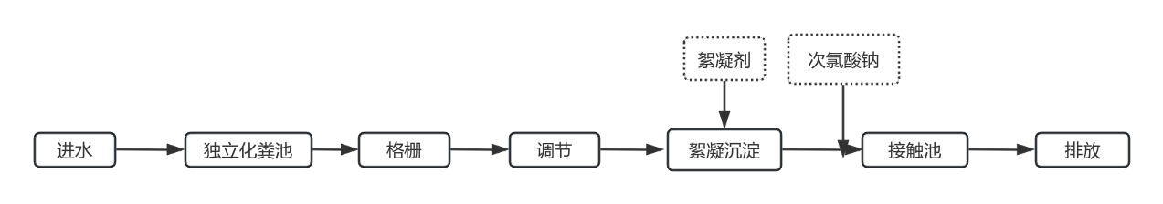  图4-1 污水处理工艺流程图  ②技术可行性分析  本项目医疗污水经独立化粪池+格栅去除大的漂浮物后，进入调节池进行均质，然后经泵打入絮凝池，加入聚合氯化铝（PAC）絮凝后进入沉淀池进行沉淀分离，由有资质单位进行清运。絮凝池上清液进入清水池，经次氯酸钠消毒后排出通过市政管网排至清河再生水厂。  根据《排污许可证申请与核发技术规范 医疗机构》中废气废水治理可行技术参考表中的“表A.2医疗机构排污单位污水治理可行技术参照表”，本项目采用的污水处理工艺属于“一级强化处理+消毒工艺”，为可行技术。  （5）废水排放口基本信息表  本项目废水类别、污染物及污染治理设施信息详见下表。  表4-7 项目废水类别、污染物及污染治理设施信息表  废水间接排放口基本情况详见下表。  表4-8 废水间接排放口基本情况表  （6）废水排放去向合理性分析  本项目产生的废水包括门诊楼门诊患者、住院病房、医务人员产生的医疗污水、生活污水和卫生清洁排水，均视为医疗污水，废水经“新建独立化粪池+污水处理设施”处理后由大厦污水管道排放至市政管网，最终排至清河再生水厂。  北京北排水环境发展有限公司清河再生水厂位于北京市海淀区清河镇，占地面积40公顷，处理规模为55万m³/d，其中，一、二期处理规模40万m³/d，三期处理规模15万m³/d。采用“预处理+A²/O+MBR”处理工艺。根据北京市水务局2024年3月4日公开的《2023年1-12月城镇重要大中型污水处理设施运行情况》，清河再生水厂1-12月设计处理能力为20075万立方米，1-12月实际处理量为18291万立方米，运行负荷率91.11%，剩余处理量为1784万立方米，约4.89万m³/d。根据北京北排水环境发展有限公司清河再生水厂在全国排污许可证管理信息平台公开的《2024年第02季度季报表》，废水污染物无超标，可知本项目经北京北排水环境发展有限公司清河再生水厂进一步处理后可稳定达标排放，出水水质能够达到北京市《城镇污水处理厂水污染物排放标准》（DB11/890-2012）中的B标准要求。  本项目综合污水排放量约为6.18m³/d，远低于北京北排水环境发展有限公司清河再生水厂的剩余负荷，不会对北京北排水环境发展有限公司清河再生水厂的处理能力和处理效果造成冲击，从项目排水量和排水水质上分析，本项目废水排入北京北排水环境发展有限公司清河再生水厂是可行的。  （7）废水排放口监测计划  按照《排污单位自行监测技术指南 总则》（HJ819-2017）、《排污许可证申请与核发技术规范 医疗机构》（HJ1105-2020）、《建设项目环境影响评价技术指南医疗机构》（DB11/T1927-2021）及《医疗机构水污染物排放标准》（GB18466-2005）中要求，医院应开展自行监测，结合具体情况，可委托其他监测机构代其开展自行监测，排污单位对委托监测的数据负责。本项目废水自行监测要求见下表。  表4-9 项目废水监测计划  3、噪声环境影响分析  （1）噪声源强及防治措施  本项目诊疗设备噪声源强较小，运营期噪声设备源主要为污水处理设施配套的水泵以及空调外挂机运行过程产生的噪声。为减少设备噪声对周围声环境的影响，对噪声源采取的措施包括：优先选择低噪声生产设备，并加强设备的维护和管理；噪声设备合理布局；诊疗设备、污水消毒设施均安装在室内；墙体采用吸音棉等墙体隔声措施；窗户均设置双层隔音玻璃，运营期间关闭门窗。  本项目主要噪声源及源强见下表。  表4-10 主要设备噪声源强  （2）预测模式及结果分析  本项目噪声预测采用《环境影响评价技术导则 声环境》（HJ2.4-2.21）中推荐的预测模式：  ①室内声源等效室外声源声功率级  $$L_{p2}=L_{p1}−\left(TL+6\right)$$  式中：  L_{p1}—靠近开口处室内某倍频带的声压级，dB；  L_{p2}—靠近开口处室外某倍频带的声压级，dB；  TL—隔墙（或窗户）倍频带的隔声量，dB。  ②点声源对预测点（厂界处）产生的贡献值  $$L_{eqg}=10\lg\left[\frac{1}{T}\left(\sum_{i=1}^{N}{t_{i}{10}^{0.1L_{Ai}}}+\sum_{j=1}^{M}{t_{j}}{10}^{{0.1L}_{Aj}}\right)\right]$$  式中：  L_{eqg}—建设项目声源在预测点产生的噪声贡献值，dB；  T—用于计算等效声级的时间，s；  N—室外声源个数；  t_{i}—在T时间内i声源工作时间，s；  M—等效室外声源个数；  t_{j}—在T时间内j声源工作时间，s。  ③点声源距离衰减  $$L_{p}\left(r\right)=L_{p}\left(r_{0}\right)−20\lg\left(\frac{r}{r_{0}}\right)$$  式中：  L_{p}(r)—距声源r处（厂界处）的A声级，dB(A)；  L_{p}(r₀)—距参考位置r₀处（声源）的A声级，dB(A)；  r—预测点距声源的距离；  r₀—参考位置距声源的距离。  （3）预测结果分析  本项目运营期间噪声预测结果如下。  表4-11 项目厂界噪声预测结果一览表 单位：dB(A)  表4-12 项目敏感目标噪声预测结果一览表 单位：dB(A)  注：本项目噪声现状值参考《槐西中医医院工业企业厂界环境噪声检测报告》（ZS2024071104）数据。  由上表预测结果可知，本项目噪声在厂界及较近敏感目标处的贡献值很小，运营后医院厂界昼间和夜间噪声贡献值均可以满足《工业企业厂界环境噪声排放标准》（GB12348-2008）中1类标准限值的要求；声环境敏感点处昼间、夜间预测值能满足《声环境质量标准》（GB3096-2008）中相应的1类标准限值要求。  （4）外部噪声对本项目声环境影响分析  本项目为中医医院项目，自身即为噪声敏感目标建设项目，根据现场踏勘，本项目周边无工业高噪声源，外界声源主要来自于项目周边道路交通噪声。由于医院各功能单元，如病房、医护人员休息室、各诊室等对声环境要求较高，项目租用的建筑在建造时考虑到外界噪声影响的问题，已对建筑墙体采用减噪材料（双层石膏板，硅酸钙板，岩棉等）进行建造。本项目窗户均安装使用三层隔声玻璃采光窗等措施，能够有效阻隔外界噪声对本项目的影响，符合《建筑环境通用规范》（GB55016-2021）中医院建筑主要房间室内允许噪声级的低限标准。  （5）监测计划  运营期建设单位应根据《排污单位自行监测技术指南 总则》（HJ819-2017）中相关要求开展自主监测，本项目运营期噪声监测计划见下表所示。  表4-13 噪声监测计划  4、固体废物环境影响分析  本项目运营期产生的固体废物为危险废物（医疗废物、其他危险废物）和一般固体废物（生活垃圾和一般固体废物）。  （1）固体废物源强分析  1）危险废物  ①医疗废物  根据《国家危险废物名录（2025年版）》，以及《医疗废物分类目录（2021年版）》（国卫医函[2021]238号，国家卫健委、国家生态环境部），项目运营期间产生医疗废物，医疗废物的具体分类详见下表所示。  表4-14 项目医疗废物产生种类一览表  依据《第一次全国污染源普查城镇生活源产排污系数手册》及《医疗废物排放统计变量的选择及排放系数的确定》中的相关数据进行核算。  表4-15 医院运行医疗废物（HW01）产生一览表  ②其他危险废物  A污泥、栅渣  根据《医疗机构水污染物排放标准》（GB18466-2005）中有关污泥控制与处置的规定：栅渣、化粪池和污水处理设施污泥属危险废物，应按危险废物进行处理和处置。本次评价化粪池污泥、污水处理设施栅渣及污泥源强通过系数法核算。  a化粪池污泥  在医疗污水处理过程中，污水中所含的80%以上的病菌和90%以上的寄生虫卵被集中在污泥中，化粪池污泥产生量根据《医院污水处理技术指南》（环发[2003]197号）核算，化粪池污泥（含水率约95%）产生量按0.15kg/人·d计算，本项目医务人员、行政后勤人员及就诊、住院病人总数约100人，因此，化粪池污泥产生量约为0.015t/d（5.475t/a）。本项目化粪池定期（每月）由资质单位清掏转运。  b污水处理设施栅渣  栅渣属于危险废物（HW49其他危险废物）。项目格栅间隙为3mm，根据《给水排水设计手册》第5册《城镇排水》中格栅的设计数据显示，栅渣量与删条间隙的经验数据为格栅间隙1.5~10mm时，栅渣量（含水率90%）为0.12~0.15m³栅渣/10³m³废水，容重约900-1100kg/m³。  本项目按最大数值取值，污水处理设施处理废水量2250.60m³/a，则栅渣量为0.371t/a。本项目栅渣定期（每月）由资质单位清掏转运。  c污泥  根据《废水污染控制技术手册》，沉淀池污泥产生量参照下式进行计算：  $$∆X_{1}=aQ\left(S_{pi}−S_{po}\right)$$  式中：  a—系数，本次取值0.8；  Q—平均日废水流量，m³/d；  Spi、Spo—进出水悬浮物浓度，kg/m³；  本项目日废水处理量为6.18m³/d，悬浮物进出浓度分别为84.0mg/L和25.2mg/L，则沉淀产生的污泥量（含水率为80%）为0.529t/a。本项目污水处理设施污泥定期（每月）由资质单位清掏转运。  综上，项目化粪池污泥、污水处理设施栅渣和污泥总产生量约为6.375t/a。  B消毒剂沾染物  本项目门诊和病房在日常消毒会使用酒精和碘伏消毒液，地面清洁使用次氯酸钠溶液（含次氯酸钠6.5%），污水处理会使用次氯酸钠溶液。以上消毒剂使用会产生废桶、废瓶等消毒剂沾染物。  根据医院提供资料，门诊和病床使用酒精、碘伏消毒液、次氯酸钠溶液等消毒剂沾染物产生量约0.010t/a。  根据《医院污水处理工程技术规范》（HJ2029-2013），一级强化处理工艺出水的参考加氯量（以有效氯计）一般为30~50mg/L，本次项目按照最大值50mg/L考虑，本项目污水处理量为6.18m³/d，可知次氯酸钠加入量为0.31kg/d，一年投加量为113.15kg，次氯酸钠溶液（含13%次氯酸钠）用量则为870.38kg/a，一桶次氯酸钠溶液为25kg，因此次氯酸钠的年用量约35桶，次氯酸钠每个空桶质量平均按1kg计算，则产生量约为0.035t/a。  本项目危险废物信息见下表。  表4-16 本项目危险废物信息汇总表  2）一般固体废物  项目产生的一般固体废物主要为诊断、治疗、住院过程中产生的无害的医药外包装物、未被污染的一次性输液瓶（袋）、废紫外线灯珠。  ①无害的医药外包装物  根据《固体废物分类与代码目录》，无害的医药外包装物固废代码为900-005-S17。  根据医院提供资料，本项目无害的医药外包装物产生量约为1.5t/a。分类收集，直接交由物资回收部门处理，不在院内贮存。  ②未被污染的一次性输液瓶（袋）  根据《医疗废物分类名录（2021年版）》，未被病人血液、体液、排泄物污染的各种玻璃（一次性塑料）输液瓶（袋），不属于医疗废物，不必按照医疗废物进行管理。根据医院提供资料，本项目未被污染的一次性输液瓶（袋）年产生量约1.0t/a，日产日清，移交回收企业回收。  ③废紫外线灯珠  本项目运营期会使用消毒灯，灯珠为紫外线灯珠，定期更换会产生废紫外线灯珠，不含汞，因此不属于危险废物，为一般固体废物，产生量约为4kg/a，更换时直接交由厂家回收。  上述一般固体废物均日产日清，不在院内贮存。  表4-17 一般固体废物产生情况一览表  3）生活垃圾  ①医院员工生活垃圾  本项目医护及行政后勤人员共计为20人，生活垃圾包括办公垃圾按0.5kg/人·d计，年工作365天，医院员工生活垃圾产生量约为3.650t/a。  ②病房生活垃圾  本项目共设置20张住院床位，住院病人生活垃圾按每床1.0kg/d计，年工作365天，则病房生活垃圾产生量约为7.300t/a。  ③门诊病人生活垃圾  本项目医院最大门诊量设计60人/d，生活垃圾按0.1kg/人，年工作365天，则病房生活垃圾产生量约为2.190t/a。  综上，本项目生活垃圾产生量约为13.140t/a。生活垃圾分类收集，集中收集后由大厦物业部门统一清运，日产日清。  （2）环境管理要求  ①选址可行性  项目建设单位按照《中华人民共和国固体废物污染环境防治法》（2020年版）、《危险废物贮存污染控制标准》（GB18597-2023）、《北京市危险废物污染环境防治条例》（2020年6月5日通过，2020年9月1日实施）等文件的相关规定进行危险废物暂存间的设计和建设，并做好“四防”（防风、防雨、防晒、防渗漏）。项目设置1个医疗废物暂存间，位于在医院中部，暂存间为封闭结构，室内采取防渗措施，下方不与地下土层直接相临。危险废物不露天存放，暂存间具有防风、放雨、防晒及防渗漏能力，其选址是可行的。  此外，医疗废物暂存间门上应张贴专用警示标识。项目医疗废物暂存间（设施）基本情况见下表。  表4-18 危险废物贮存场所（设施）基本情况表  ②医疗废物贮存要求  医疗废物的收集、运输过程主要需防止医疗废物中的病原体传播。因此，临床感染性废物将就地消毒灭菌，装入黄色塑料袋密封；医用锐器(一次性银针及损伤性废物)放入专用利器盒，再放入黄色塑料袋内；黄色塑料袋包装的废物由医院内部的密封运输车每日定时收集，运至医院内的医疗废物暂存间，暂存间内设密闭容器和冷藏设备。医院内部医疗废物的收集、运输通道全部在室内进行，建设单位对医疗废物进行密封封装，避免传染性废物产生致病菌等空气传播，以及异味等废气污染物，对暂存容器、设施的清洗应保证清洗废水收集，并最终转移至污水处理设施进行处理。  ③危险废物暂存中对环境影响分析  项目产生的危险废物包括医疗废物（损伤性废物、感染性废物、化学性废物以及药物性废物）、消毒剂沾染物、栅渣、污泥等。其中医疗废物中实验废液中含有少量挥发性成分，建设单位将其封装在密封瓶或密封桶中，暂存周期较短，期间不会废气不会散溢至外环境。全部危险废物均放置在专用防渗防腐蚀容器中封装，不与上下水交叉，不会产生废水。  项目医疗废物暂存间内进行地面硬化，设计采用渗透系数K≤1×10⁻¹⁰cm/s的防渗材料进行防渗处理，地面垫层和墙面墙裙采用聚乙烯复合防水材料，厚度为2mm，墙裙高度1m。暂存间内进行围堰设置。  在采取严格的防渗措施后，项目暂存的危险废物不会发生渗漏污染地下水体及土壤的情形。  ④运输过程的环境影响分析及治理措施  项目各个诊室、处置室等产生医疗废物的地点（房间）均设置医疗废物收集容器，各楼层主要功能区设有污物间，按照生活垃圾、医疗废物、其他垃圾等分类设置暂存桶，随时收集病患和其他人员产生的各类废物。其中医疗废物在每日集中时段由负责专门岗位的人员按照既定设计路线，检查医疗废物收集情况，并将各个暂存容器集中转运至危险废物废物暂存间，再进行分类存放。内部转移路线全部在建筑内部，使用与客梯、货梯分开的专用楼梯或电梯。转运过程全封闭不会发生遗撒、散落污染外环境及环境保护目标的情况。对于其他危险废物，产生环节较为单一，产生周期较长，运输过程较为简单，应由专人负责，将危险废物沿既定路线进行转移至暂存间。建设单位还须委派专人记录台账，对进出库的危险废物进行数量、名称、类别、暂存时间、管理人员等信息的记录。  ⑤委托处置危险废物的环境影响分析及治理措施  本项目产生危险废物按照国家相关法规和标准规范要求处置，使用专用容器分类收集，暂存于医疗废物暂存间，委托有危险废物运输、处置资质单位清运、处置，并且在建设单位运营之前签订相应的处置合同，其处理处置满足环保要求，危险废物交接时填写《危险废物转移联单》。  医疗废物的转运由专人负责，按照既定的时间、路线进行运送。转运的同时认真执行《危险废物转移管理办法》（2022年1月1日实施），及时登记。登记内容包括：医疗废物的来源种类、重量或数量、交接时间、最终去向以及经办人签名等项目，并保存登记资料至少五年。废物都得到了合理处置，不会对周围环境产生大的不利影响。  ⑥危险废物日常管理要求  建设单位应定期开展对员工的培训教育，了解相关法律法规，制定相关的操作规程。医疗废物、其他危险废物与其他废物不得混放，必须使用专用容器盛放，并暂存至各自的医疗废物暂存间。医疗废物暂存间由专人进行管理，日常为锁闭状态。每日由专职工作人员进行废物转移至暂存间，并进行分类暂存。危险废物出入库时需要如实记录台账登记，并在与转运处置单位交接时做好转移联单。在日常管理中，应由专人定期检查医疗废物暂存间地面、墙面有无破损裂缝，化粪池等污水处理构筑物是否有损坏及裂缝，以及暂存容器是否老化腐蚀或包装袋是否出现破损。如出现问题，应采取及时进行修复或购置新容器等措施。  ⑦一般固废治理措施  项目应按照《中华人民共和国固体废物污染环境防治法》（2020年版）、《一般工业固体废物贮存和填埋污染控制标准》（GB18599-2020）等规定中的要求对该类废物进行处置，建设单位将生活垃圾进行分类暂存，按照环卫部门的要求每日定时定点至其指定区域，由其清运处置。项目产生的仪器设备及原辅材料的废包装物定期委托环卫部门清运处置。  （3）固体废物环境影响分析结论  本项目对生活垃圾，以及一般固体废物的处置能够满足《中华人民共和国固体废物污染环境防治法》（2020年版）、《北京市生活垃圾管理条例》（北京市人民代表大会常务委员会公告，[十五届]第39号，2020年9月25日施行），以及《一般工业固体废物贮存和填埋污染控制标准》（GB18599-2020）等相关规定。对医疗废物及其他危险废物的收集、暂存及委托转运处置，能够满足《医疗废物管理条例》（中华人民共和国国务院令第380号令）、《危险废物贮存污染控制标准》（GB18597-2023）、《北京市危险废物污染环境防治条例》（2020年6月5日通过，2020年9月1日实施）等相关规定的要求。建设单位对固体废物加强管理，及时妥善处理，运营期项目固体废物对周围环境影响较小。  5、地下水和土壤环境影响分析  本项目运营过程中，所排废水包括医院全部排水（门诊废水、病房废水、行政人员生活废水、卫生清洁排水等），废水经自建污水处理设施处理后，最终经市政污水管网进入清河再生水厂集中处理。项目污水处理间及医疗废物暂存间等相关涉水区域均采取严格的防渗措施。  （1）重点防渗区防渗措施  ①污水处理设施  污水处理设施为一体化全密闭设备，化粪池为地埋式，化粪池基础采用1m厚黏土层，铺装防渗材料。防渗材料宜采用高密度聚乙烯防渗层或其他材料，材料的渗透系数K不大于1.0×10⁻¹⁰cm/s。化粪池为混凝土结构。污水管道采用防渗、防腐厚壁UPVC塑料件管材。  ②医疗废物暂存间  医疗废物暂存间暂存的医疗废物、危险废物均严格执行《医疗废物管理条例》，建设单位及时收集本单位产生的医疗废物，并按类别分置于防渗漏、防锐器穿透的专用包装物或者密闭的容器内，防止其中的液体渗漏；对医疗废物暂存间进行地面硬化和防渗处理。防渗材料设计采用高密度聚乙烯防渗层，材料厚度为2mm，渗透系数K不大于1.0×10⁻¹⁰cm/s。暂存间防渗材料墙面返高设计为2m。  （2）一般防渗区防渗措施  本项目涉及有上下水管路房间的地面拟采取防渗处理，材料的渗透系数K不大于1.0×10⁻⁷cm/s。  建设单位注意固体废物，尤其是危险废物的及时回收与处理，生活垃圾设置密封垃圾箱，均不在露天堆放，并及时外运处理，以避免对地下水及土壤环境造成影响的可能。在保障各项防渗措施及其他管理措施治理效果的情况下，本项目不存在对地下水及土壤造成环境污染的途径。  6、环境风险影响分析  （1）风险源调查  根据《建设项目环境风险评价技术导则》（HJ169-2018）附录B重点关注的危险物质及临界量，以及《企业突发环境事件风险分级方法》（HJ941-2018）附录A突发环境事件风险物质及临界量清单，本项目医院涉及的危险化学品为次氯酸钠溶液、酒精。  根据《建设项目环境风险评价技术导则》（HJ169-2018）附录C，计算所涉及的每种危险物质在厂界内的最大存在总量与其在附录B中对应临界量的比值Q，来判断建设项目的风险潜势。当存在多种危险物质时，应按下式计算物质总量与其临界量的比值（Q）：  $$Q=\frac{q_{1}}{Q_{1}}+\frac{q_{2}}{Q_{2}}+⋯+\frac{q_{n}}{Q_{n}}$$  式中：  q₁、q₂、……q_{n}—每种危险物质的最大存储总量，t  Q₁、Q₂、……Q_{n}—每种危险物质的临界量，t。  当Q＜1时，该项目环境风险潜势为Ⅰ。  当Q≥1时，将Q值划分为：（1）1≤Q＜10；（2）10≤Q＜100；（3）Q≥100。  本项目医院危险物质储存数量见下表。  表4-19 本项目危险物质汇总表  经计算，项目Q=0.00045﹤1，无需设置环境风险专项评价。仅按照《建设项目环境风险评价技术导则》（HJ169-2018）附录A中相关要求，进行简单分析。  （2）环境影响途径及危害  本项目可能的风险环境影响途径主要有：  1）本项目酒精、次氯酸钠溶液等化学品均置于专用包装容器内，一般发生事故的情况考虑为取料人员操作不善，导致储存容器倾倒，从而发生泄漏事故，连续泄漏条件下，易挥发性气体不断扩散、漂移，易污染周围大气环境。  2）化学品中的易燃液体泄漏后，遇明火发生火灾爆炸，并产生燃烧废气而引起二次污染。  （3）风险防范措施  本项目针对环境风险事件，提出如下主要防范措施：  1）化学品存放风险防范措施  本项目化学品统一采购后分别存放在化学品试剂柜内。  a.医院须设专人、专库、专账管理化学品，管理和使用人员应熟知管理操作规范，并接受定期培训；定期对化学品的进行安全检查。  b.化学品储存场所与电源、火源间隔一定距离；严禁在相关化学品贮存、使用处进行吸烟、打火等有可能引发火灾、爆炸等事故的操作；使用和贮存化学品的区域附近应配备灭火器材并保持其正常状态。  c.在员工易见之处，标示化学品的名称及其他必要注意事项。  d.化学品使用后应立即密封，不得敞口向空气中逸散；使用有毒有害化学品应配置必要防护用具。  e.处置或使用有害化学品的作业人员，应进行安全卫生教育训练。  2）污水处理设施风险防范措施  a.污水设施设计富余容量，在发生事故状态下，污水处理设施应立即停止运行，切断污水总排口，并紧急检修，医院停诊，一旦发生设备停运或者设备需要检修等非正常排放情况，将污水引入调节池内暂存，待污水处理设施正常运行后，对调节池的污水进行处理达标后排放。  b.医院严格控制处理单元的水量、水质、停留时间、负荷强度等工艺参数，确保处理效果的稳定性。同时按照《排污许可证申请与核发技术规范 医疗机构》（HJ1105-2020）及北京市有关规定，定期取样检测，配备流量监控仪器。  c.消毒接触池设置2套加药系统。1套为正常使用的自动加药机，定时向消毒接触池内投加药物；1套为人工加药系统，在自动加药系统故障时启用，以保证出水达标排放。  d.污水处理设施日常运行时设专人管理，定期检修污水处理设施以及管道、阀门等零配件，并制定突发事故应急预案。明确应急和事故灾害控制的组织、责任、授权人；制定应急响应程序和人员调动系统和程序；配备应急设备、设施、材料；制定应急防护措施，清除泄漏物的措施、方法和使用器材；提供应急医疗救护与公众健康保证的系统和程序；制定应急状态终止与事故影响的恢复措施；进行应急人员培训、演练和试验应急系统的程序；建立事故的记录和报告程序以及污水处理设施运行监察体制。  3）危险废物暂存风险防范措施  危险废物应严格按照《危险废物贮存污染控制标准》（GB18597-2023）、《危险废物污染防治术政策》（环发[2001]199号）、《北京市危险废物污染环境防治条例》（2020年9月1日起施行）、《危险废物转移管理办法》、《医疗废物管理条例》等相关规定进行规范操作和管理。  a.本项目医疗废物暂时贮存的时间不超过2天。医疗废物暂存间为密闭空间，室内有防渗措施，按照《危险废物识别标志设置技术规范》（HJ1276-2022）的要求在包装物或者容器贴标签，进行危险废物贮存分区标志，危险废物贮存设施应在场所外入口处的墙壁或栏杆显著位置设置相应的设施标志，并设专人管理，由有资质单位进行运输处理，最终进行安全处置，不会对周边环境产生影响。  b.本项目严格执行医疗废物分类收集制度。医疗废物的收集采取不同颜色的专用容器，容器上明确各类废弃物警示标识、说明。医疗废物依照及时、方便、安全、快捷的原则进行收集后分类包装、分类堆放。感染性废物、损伤性废物不能混合收集。放入包装物或者容器内的感染性废物、损伤性废物不得取出，当盛装的医疗废物达到包装或者容器的3/4时，应当使用有效的封口方式，使包装物或者容器的封口紧实、严密。  c.医疗废物暂存间地面铺设大于2mm厚、渗透系数≤10⁻¹⁰cm/s的人工防渗材料。铺砌地坪的胀缝和缩缝采用防渗柔性材料填塞。医疗废物采用专用储存器分类储存，防止出现渗漏。  d.医疗废物暂存间严格按照《医疗废物管理条例》及北京市《医疗废物管理条例》实施细则中的各项规定执行，同时制定医疗废物泄漏风险防范预案。依照《中华人民共和国固体废物污染环境防治法》的规定，执行危险废物转移联单管理制度。  e.落实岗位责任制，加强员工的岗位培训，完善并严格遵守相关的操作规程；加强药品及化学品管理，特别是对易产生泄漏物品加强检查。建立事故预防、监测、检验、报警系统，当发生泄漏事故时能及时报警，及时处理。配备应急设备、设施、材料，制定应急防护措施，清除泄漏物的措施、方法和使用器材，提供应急医疗救护与公众健康保证的系统和程序。对事故现场管理以及事故处置全过程的监督，由富有事故处置经验的人员或有关部门工作人员承担。  （4）环境风险应急预案  本项目的应急预案建议参照以下几点进行制定：  a.对可能发生的事故，建设单位应制定相应的应急预案，应急预案应包括火灾的及时响应及扑救、人员的疏散、发生原因的查找及改进措施等，保证在风险发生时能做出最快的处理和防范，使风险降到最低。  b.事故发生后，应根据具体情况采取应急措施，切断泄漏源、火源，控制事故扩大，同时根据事故类型、大小启动相应的应急预案。  c.因本项目若发生环境风险事故，产生的环境影响较小。应及时预估是否有危险化学品随空气传播影响周边环境，若发生该类事故，及时疏散受影响人群。  d.事故发生后，应立即通知当地突发事故领导小组、环保、卫生、消防、供电、自来水公司等部门，进行必要的救援与监控。  e.若发生重大事故，应立即上报相关部门，启动社会救援系统，就近地区调拨专业救援队伍协助处理，并及时做好撤离疏散工作。  （5）环境风险小结  本项目没有构成重大危险源，且不在环境敏感地区。建设单位只要按照设计严格施工，并在切实落实各项综合风险防范、事故处置、应急措施的基础上，可将风险事故的环境影响控制在可接受范围内。
  项目 | 北京雍禾医院有限公司 | 本项目
  医院类型 | 综合医院 | 中医医院
  污水类型 | 医院产生的全部废水，包括门诊（诊疗及手术）、病房、医护人员、院内清洁等 | 医院产生的全部废水，包括门诊、病房、医护人员、院内清洁等
  建设内容 | 从事综合医院运营，门诊接待量41人次/d，设置床位20张 | 建设中医医院住院部，设置床位20张
  处理规模 | 30m³/d | 8m³/d
  污水处理工艺 | 化粪池+一级强化处理+消毒 | 化粪池+一级强化处理+次氯酸钠消毒
  污水处理设施管理措施 | 污水处理设施密闭，加喷洒除臭剂 | 污水处理设施密闭地埋，加喷洒除臭剂
  监测点位 | 监测指标 | 监测方法 | 监测频次
  厂界无组织废气 | H₂S、NH₃、臭气浓度 | 手工 | 1次/季度
  特殊医疗废水类别 | 主要来源 | 本项目情况 | 项目采取的  治理措施
  感染性废水 | 传染性专科医疗机构、非传染性专科医疗机构中感染性疾病门诊（包括功能相对独立的发热门诊、肠道门诊、呼吸道门诊和传染科）及病房产生的感染性污水 | 本项目不设发热门诊，不设肠道门诊、呼吸道门诊、传染病科室和传染性病房 | 不产生感染性废水
  酸性废水 | 医院检验或化学清洗剂使用硝酸、硫酸、过氧酸、一氯乙酸等酸性物质而产生的污水 | 项目检验科使用的试剂盒、检测试剂全部为成套材料，上机直接检验，不产生废水。 | 不产生酸性废水
  含氰废水 | 在血清、血液、细菌和化学检查分析时使用氰化钾、氰化钠、铁氰化钾、亚铁氰化钾等含氰化物而产生的污水 | 项目检验科使用的试剂盒、检测试剂全部为成套材料，上机直接检验，不产生废水。 | 不产生含氰废水
  含铬废水 | 病理、血液检查及化验等工作中使用重铬酸钾、三氧化铬、铬酸钾等化学品形成污水 | 项目检验科使用的试剂盒、检测试剂全部为成套材料，上机直接检验，不产生废水。 | 不产生含铬废水
  含汞废水 | 各种口腔门诊治疗、含汞检测仪器破损、分析检查和诊断中使用氯化高汞、硝酸高汞以及硫氰酸高汞等剧毒物质而产生少量污水 | 项目口腔科治疗及检查不涉及使用含汞材料及试剂 | 不产生含汞废水
  洗印废水 | 医院放射科照片胶片洗印加工产生洗印污水和废液 | 项目X光射线装置拍摄为数字成像，出片为干式打印。不涉及洗印、定影 | 不产生洗印废水
  放射性废水 | 同位素治疗和诊断 | 项目不涉及使用放射性同位素诊断和治疗 | 不产生放射性废水
  指标 | COD  （mg/L） | BOD₅  （mg/L） | SS  （mg/L） | NH₃-N（mg/L） | 粪大肠杆菌（MPN/L）
  污水浓度范围 | 150~300 | 80~150 | 40~120 | 10~50 | 1.0×10⁶~3.0×10⁸
  本次取值 | 300 | 150 | 120 | 50 | 3.0×10⁸
  污染物 | 废水量m³/a | 污染物名称 | 污染物产生情况 |  | 化粪池处理 |  | 污水处理设施处理 |  | 污染物排放情况
  污染物 | 废水量m³/a | 污染物名称 | 浓度  mg/L | 产生量  t/a | 处理效率% | 浓度  mg/L | 处理效率% | 浓度  mg/L | 浓度mg/L | 排放量t/a
  医疗废水 | 2250.60 | CODcr | 300 | 0.6752 | 15 | 255.0 | 50 | 127.5 | 127.5 | 0.2870
  医疗废水 | 2250.60 | BOD₅ | 150 | 0.3376 | 9 | 136.5 | 35 | 88.7 | 88.7 | 0.1996
  医疗废水 | 2250.60 | SS | 120 | 0.2701 | 30 | 84.0 | 70 | 25.2 | 25.2 | 0.0567
  医疗废水 | 2250.60 | NH₃-N | 50 | 0.1125 | 3 | 48.5 | 13 | 42.2 | 42.2 | 0.0950
  医疗废水 | 2250.60 | 粪大肠菌群数MPN | 3.0×10⁸ | 6.75×10¹⁴ | 0 | 3.0×10⁸ | 99.999 | 3000 | 3000 | 6.75×10⁹
  医疗废水 | 2250.60 | 总余氯 | / | / | / | / | / | / | 8
  废水类别 | 序号 | 污染物名称 | 排放浓度mg/L | 浓度标准值mg/L | 排放负荷[g/（床位·d）] | 最高允许排放负荷[g/（床位·d）] | 达标情况
  医疗废水 | 1 | pH | 6.5~9  无量纲 | 6~9  无量纲 | / | / | 达标
  医疗废水 | 2 | CODcr | 127.5 | 250 | 39.4 | 250 | 达标
  医疗废水 | 3 | BOD₅ | 88.7 | 100 | 27.4 | 100 | 达标
  医疗废水 | 4 | SS | 25.2 | 60 | 7.8 | 60 | 达标
  医疗废水 | 5 | NH₃-N | 42.2 | 45 | / | / | 达标
  医疗废水 | 6 | 粪大肠菌群数 | 3000  MPN/L | 5000  MPN/L | / | / | 达标
  医疗废水 | 7 | 总余氯 | 8 | 2-8 | / | / | 达标
  序号 | 废水类别 | 污染物种类 | 排放去向 | 排放规律 | 污染治理设施 |  |  | 排放口编号 | 排放口设置是否符合要求 | 排放口类型
   |  |  |  |  | 污染治理设施编号 | 污染治理设施名称 | 污染治理设施工艺 | 排放口编号 | 排放口设置是否符合要求 | 排放口类型
  1 | 医疗废水 | 粪大肠菌群数、COD、BOD₅、NH₃-N、pH值、SS、总余氯 | 经市政管网排入清河再生水厂 | 间断排放，排放期间流量不稳定且无规律，但不属于冲击型排放 | / | 化粪池+污水处理（格栅+调节+絮凝沉淀+消毒） | 一级强化 | DW  001 | 是  否 | 企业总排口  雨水排放口  清净下水排放口  温排水排放口  车间或车间处理设施排放
  序号 | 排放口编号 | 排放口地理坐标 |  | 排放口类型 | 废水排放量t/a | 排放去向 | 排放规律 | 收纳污水处理厂信息
  序号 | 排放口编号 | 经度 | 纬度 |  |  |  |  | 名称 | 污染物种类 | 国家或地方污染物排放标准浓度限值/（mg/L）
  1 | DW001 | 116°21′50.989″ | 40°1′59.624″ | 一般排放口 | 2250.60 | 清河再生水厂 | 间断排放，排放期间流量不稳定且无规律，但不属于冲击型排放 | 清河再生水厂 | pH值、COD、BOD₅、SS、氨氮、粪大肠菌群等 | pH值：6-9（无量纲）  COD：60  BOD₅：20  SS：20  氨氮：8（15）  总氮：20  总磷：1.0
  监测点 | 监测项目 | 监测频次 | 执行标准 | 备注
  废水总排口DA001 | 流量 | 自动监测 | / | 建设单位
  废水总排口DA001 | pH值 | 1次/12h | 《医疗机构水污染物排放标准》（GB18466-2005）中“表2 综合医疗机构和其他医疗机构水污染物排放限值（日均值）”中“预处理标准”限值 | 委托有资质监测单位
  废水总排口DA001 | CODcr、SS | 1次/周 |  | 委托有资质监测单位
  废水总排口DA001 | 粪大肠菌群数 | 1次/月 |  | 委托有资质监测单位
  废水总排口DA001 | BOD₅ | 1次/季度 |  | 委托有资质监测单位
  废水总排口DA001 | 总余氯 | 1次/季度 |  | 委托有资质监测单位
  废水总排口DA001 | 氨氮 | 1次/季度 | 北京市《水污染综合排放标准》（DB11/307-2013）中“表3 排入公共污水处理系统的水污染物排放限值” | 委托有资质监测单位
  化粪池、污水处理设施 | 粪大肠菌群数、蛔虫卵死亡率 | 污泥清掏前 | 《医疗机构水污染物排放标准》（GB18466-2005） | 委托有资质监测单位
  序号 | 噪声源 | 位置 | 数量（台） | 单台产生强度dB(A) | 降噪  措施 | 单台排放强度dB(A) | 持续  时间
  1 | 水处理加药泵 | 设备机房 | 1 | 70 | 选用低噪声设备、基础减振 | 50 | 1h/d  365d/a
  1 | 污水处理设施 | 医院南侧地下 | 1 | 70 | 选用低噪声设备、基础减振 | 50 | 24h/d  365d/a
  2 | 单体空调外机 | 医院北侧楼外 | 1 | 65 | 选用低噪声设备、基础减振 | 45 | 24h/d  90d/a
  注：本项目无夜间运行
  序号 | 预测点位置 | 贡献值dB(A) |  | 标准值dB(A) |  | 达标情况
  序号 | 预测点位置 | 昼间 | 夜间 | 昼间 | 夜间 | 达标情况
  1 | 东厂界 |  |  |  |  | 达标
  2 | 北厂界 |  |  |  |  | 达标
  3 | 西厂界 |  |  |  |  | 达标
  4 | 南厂界 |  |  |  |  | 达标
  序号 | 声环境保护目标名称 | 噪声现状值/dB(A) |  | 噪声标准/dB(A) |  | 噪声贡献值/dB(A) |  | 噪声预测值/dB(A) |  | 达标情况
  序号 | 声环境保护目标名称 | 昼间 | 夜间 | 昼间 | 夜间 | 昼间 | 夜间 | 昼间 | 夜间 | 昼间 | 夜间
  1 |  |  |  |  |  |  |  |  |  | 达标 | 达标
  监测位置 | 监测因子 | 检测频次 | 执行标准
  南、北、西厂界 | 等效连续A声级 | 1次/季度 | 《工业企业厂界环境噪声排放标准》(GB12348-2008)1类标准
  注：本项目东侧无室外厂界，东侧为商户。
  编号 | 类别 | 特征 | 常见组分或废物名称
  1 | 感染性废物 | 携带病原微生物具有引发感染性疾病传播危险的医疗废物 | 被病人血液、体液、排泄物污染的物品
  1 | 感染性废物 | 携带病原微生物具有引发感染性疾病传播危险的医疗废物 | 废弃的血液、血清
  1 | 感染性废物 | 携带病原微生物具有引发感染性疾病传播危险的医疗废物 | 废弃的一次性医疗用品及一次性医疗器械
  2 | 损伤性废物 | 能够刺伤或者割伤人体的废弃的医用锐器 | 医用针头、缝合针等
  2 | 损伤性废物 | 能够刺伤或者割伤人体的废弃的医用锐器 | 各类医用锐器
  2 | 损伤性废物 | 能够刺伤或者割伤人体的废弃的医用锐器 | 载玻片、玻璃试管、玻璃安瓿等
  3 | 药物性废物 | 过期、淘汰、变质或者被污染的废弃的药物 | 废弃的一般性药物
  3 | 药物性废物 | 过期、淘汰、变质或者被污染的废弃的药物 | 废弃的疫苗和血液制品
  4 | 化学性废物 | 具有毒性、腐蚀性、易燃易爆性的废弃的化学物品 | 废化学试剂
  4 | 化学性废物 | 具有毒性、腐蚀性、易燃易爆性的废弃的化学物品 | 废血压计、体温计等
  项目 | 危险废物类别 | 来源 | 估算标准 | 规模 | 产生量
  医疗废物 | HW01 | 病房 | 住院病人0.39kg/床·d | 20床 | 2.847t/a
  医疗废物 | HW01 | 门诊 | 门诊病人0.055kg/人次 | 60人次/d | 1.205t/a
  医疗废物 | HW01 | 合计 |  |  | 4.052t/a
  名称 | 代码 | 产生量t/a | 产生工序 | 形态 | 有害成分 | 产废周期 | 危险特性 | 污染防治措施
  HW01医疗废物 | 感染性废物841-001-01 | 4.052 | 医疗处置、检验 | 固态、液态 | 废试剂盒，实验废液人体血液样本、体液样本，沾染血液、组织液的棉球，纱布，口罩 | 每日 | In | 暂存于医疗废物暂存间，定期委托资质单位清运处置
  HW01医疗废物 | 损伤性废物841-002-01 | 4.052 | 医疗处置 | 固态、液态 | 注射器、输液器针头等物品 | 每日 | In | 暂存于医疗废物暂存间，定期委托资质单位清运处置
  HW01医疗废物 | 药物性废物841-005-01 | 4.052 | 药房 | 固态、液态 | 过期、变质的药品 | 每日 | T | 暂存于医疗废物暂存间，定期委托资质单位清运处置
  HW01医疗废物 | 化学性废物841-004-01 | 4.052 | 消毒、检验等 | 固态、液态 | 废消毒剂等 | 每日 | T/C/I/R | 暂存于医疗废物暂存间，定期委托资质单位清运处置
  HW49其他危险废物 | 消毒剂沾染物900-041-49 | 0.045 | 污水处理设施和医院院区消毒 | 固态 | 废气治理设施沾染恶臭气体 | 每日 | T | 暂存于医疗废物暂存间，定期委托资质单位清运处置
  HW49其他危险废物 | 污泥、栅渣772-006-49 | 6.375 | 污水处理设施污泥、栅渣、化粪池污泥等 | 固态 | 被病人血  液、体液、  排泄物污染  的物品 | 每日 | T/In | 定期委托资质单位清掏，随清随运，不在医院内暂存
  废物属性 | 产生环节 | 产生情况t/a | 自行处置/利用量t/a | 委托处置/利用量t/a | 最终去向
  一般固体废物 | 无害的医药外包装物 | 1.500 | / | 1.500 | 分类收集后由物资部门回收
  一般固体废物 | 未被污染的一次性输液瓶（袋） | 1.000 | / | 1.000 | 移交回收企业回收
  一般固体废物 | 废紫外线灯珠 | 0.004 | / | 0.004 | 生产厂家回收再利用
  合计 |  | 2.504 | / | 2.504 | /
  序号 | 贮存  场所 | 危险废物名称 | 危险废物类别 | 建筑  面积 | 贮存  能力 | 贮存  方式 | 贮存周期
  1 | 医疗废物暂存间 | 医疗废物HW01 | 感染性废物841-001-01 | 2.6m² | 3t | 桶装  瓶装 | 每日
  2 | 医疗废物暂存间 | 医疗废物HW01 | 损伤性废物841-002-01
  3 | 医疗废物暂存间 | 医疗废物HW01 | 药物性废物841-005-01
  4 | 医疗废物暂存间 | 医疗废物HW01 | 化学性废物841-004-01
  5 | 医疗废物暂存间 | 其他危险废物HW49 | 消毒剂沾染物900-041-49 | 2.2m² | 3t | 桶装 | 半年
  6 | 化粪池 | 粪便 | 污泥、栅渣772-006-49 | 化粪池 | 6t | 池体 | 半年
  7 | 污水处理设施 | 栅渣、污泥等 | 污泥、栅渣772-006-49 | 污水处理设施 | 3t | 池体 | 半年
  序号 | 名称 | CAS号 | 存储量kg | 临界量t | Q值
  1 | 酒精（乙醇） | 64-17-5 | 15 | 500 | 0.00003
  2 | 次氯酸钠溶液（13%） | 7681-52-9 | 2.1 | 5 | 0.00042
  Q值 |  |  |  |  | 0.00045

五、环境保护措施监督检查清单
要素  内容 | 排放口(编号、名称)/污染源 | 污染物  项目 | 环境保护措施 | 执行标准
大气环境 | 厂界无组织废气 | 硫化氢 | 处理构筑物加盖、密闭、定期喷洒除臭剂 | 《大气污染物综合排放标准》（DB11/501-2017）中“表3 生产工艺废气及其他废气大气污染物排放限值”中“单位周界无组织排放监控点浓度限值”
大气环境 | 厂界无组织废气 | 氨 | 处理构筑物加盖、密闭、定期喷洒除臭剂
大气环境 | 厂界无组织废气 | 臭气浓度 | 处理构筑物加盖、密闭、定期喷洒除臭剂
地表水  环境 | 废水总排口DW001 | pH、CODcr、BOD₅、SS、氨氮、粪大肠菌群、总余氯 | 项目产生的全部废水做为医疗废水经经新建“独立化粪池+格栅+调节池+絮凝沉淀+消毒”处理后由市政污水管网排入清河再生水厂集中处理 | 《医疗机构水污染物排放标准》（GB18466-2005）中“表2 综合医疗机构和其他医疗机构水污染物排放限值（日均值）”中“预处理标准”限值；氨氮执行北京市《水污染物综合排放标准》（DB11/307-2013）中“表3 排入公共污水处理系统的水污染物排放限值”中限值要求
声环境 | 设备 | 设备噪声 | 合理布局、选用低噪声设备、基础减振等 | 《工业企业厂界噪声排放标准》（GB12348-2008）相应的1类标准限值
电磁辐射 | / | / | / | /
固体废物 | 生活垃圾分类收集，由专人清运至环卫部门指定场所。  一般固体废物：①无害废包装材料交由物资部门回收利用，日产日清；②未被污染的一次性输液瓶（袋）日产日清，移交回收企业回收。③消毒灯产生的废紫外线灯珠更换后直接交由厂家回收，不在医院内暂存；  医疗废物、其他危险废物均委托有资质单位定期清运处置。项目对固体废物的管理及处置应符合《中华人民共和国固体废物污染环境防治法》（2020年4月29日修订）、《北京市生活垃圾管理条例》（北京市人民代表大会常务委员会公告，（十五届）第39号，2020年9月25日修正）、《危险废物贮存污染控制标准》（GB18597-2023）、《医疗废物管理条例》（中华人民共和国国务院令第380号令）等规定。
土壤及地下水污染防治措施 | 建设单位对医疗废物暂存间采取地面硬化及防渗处理，防渗材料采用高密度聚乙烯防渗层，材料的渗透系数K不大于1.0×10⁻¹⁰cm/s，并采取墙面返高处理。化粪池、污水处理设施为地埋式，基础采取1m厚黏土层夯实，污水处理设施内设自动水量、水位监测仪器以及高位报警器，对水量和水位进行监测。污水管道采用防渗、防腐管材。项目危险废物均严格执行《医疗废物管理条例》、《危险废物贮存污染控制标准》、《北京市危险废物污染环境防治条例》进行暂存，及时收集本单位产生的危险废物，并按类别分置于防渗漏、防锐器穿透的专用包装物或者密闭的容器内，防止其中的液体渗漏。生活垃圾、一般固体废物设置密封垃圾箱，均不在露天堆放，并及时外运处理，以避免对地下水及土壤环境造成影响的可能。采取措施后，本项目运营过程中不会对地下水及土壤造成环境污染。
生态保护措施 | 无
环境风险  防范措施 | 树立环境风险意识；实行全面环境安全管理制度；规范并强化化学品在储存、使用过程中的环境风险预防措施；加强巡回检查，减少项目危险物质泄漏对环境的污染；加强酒精等存放及使用管理档案管理制度；危险废物应严格按照《危险废物贮存污染控制标准》（GB18597-2023）、《危险废物污染防治技术政策》（环发[2001]199号）、《北京市危险废物污染环境防治条例》（2020年9月1日起施行）、《危险废物转移管理办法》《医疗废物管理条例》等相关规定进行规范操作和管理。
其他环境  管理要求 | 1、环境管理要求  运营期间，医院应配置专职管理人员，负责医院的环境管理工作，主要负责管理、维护环保设施，确保其正常运行和达标排放，并做好日常环境监测工作，及时掌握各项环保设施的运转情况、环境动态。  2、环境管理工作  （1）贯彻执行国家及北京市的各项环境保护政策、法规标准，制定医院的环境管理办法；  （2）建立健全本医院的环境管理制度并实施检查和监督工作；  （3）完成规定的监测任务，监督各排放口的污染物达标情况，保证监测质量和数据的代表性、准确性，对监测指标异常的污染物及新发现的污染物要及时上报有关部门；  （4）定期对本项目涉及的各环保设施运行情况进行全面检查，保证设施正常运行，确保无重大环境污染、泄漏事故；  （5）建立环境档案和管理方案，实行环境保护工作动态管理。  3、排污口标准化管理  根据《关于看展排污口规范化整治工作的通知》（环发[1999]24号）（2006年修订）、北京市《固定污染源监测点位设置技术规范》（DB11/1195-2015）规定，对排污口进行规范化设置。  4、与排污许可制衔接要求  本项目为中医医院建设项目，共设置住院床位20张。经核对《固定污染源排污许可分类管理名录（2019年版）》，本项目为107-医院841-床位100张以下的中医医院8412，排污许可分类管理名录类别为登记管理。  5、竣工环保验收  根据生态环境保护部《关于发布<建设项目竣工环境保护验收技术指南 污染影响类>的公告》（生态环境部公告，2018年第9号）中附件《建设项目竣工环境保护验收技术指南 污染影响类》，建设项目竣工后，建设单位应对其环境保护设施进行验收，自行或委托技术机构编制验收报告，公开、登记相关信息并建立档案。  本项目竣工验收环境保护“三同时”验收内容见下表。
  名称 | 废水排放口 | 噪声排放源 | 一般固体废物 | 危险废物 | 医疗废物
  提示  符号 |  |  |  | 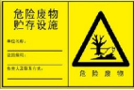 | /
  警告图形符号 | 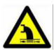 | 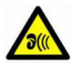 | 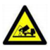 |  | 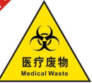
  类别 | 污染源 | 污染物 | 验收设施 | 验收标准
  废气 | 污水处理  设施 | 氨、硫化氢、臭气浓度 | 处理构筑物加盖、密闭、定期喷洒除臭剂 | 《大气污染物综合排放标准》（DB11/501-2017）中“表3 生产工艺废气及其他废气大气污染物排放限值”中“单位周界无组织排放监控点浓度限值”
  废水 | 医疗废水 | pH、CODCr、BOD₅、SS、氨氮、粪大肠菌群数、总余氯 | 化粪池+污水处理设施 | 《医疗机构水污染物排放标准》（GB18466-2005）中“表2 综合医疗机构和其他医疗机构水污染物排放限值（日均值）”中“预处理标准”限值和北京市《水污染物综合排放标准》（DB11/307-2013）中“表3排入公共污水处理系统的水污染物排放限值”中“氨氮”的限值要求
  噪声 | 设备 | 噪声 | 合理布局、选用低噪声设备、基础减振等 | 《工业企业厂界噪声排放标准》（GB12348-2008）相应的1类标准限值
  固体废物 | 医务人员、病人生活 | 生活垃圾 | 环卫部门定期清运处理 | 《中华人民共和国固体废物污染环境防治法》（2020年9月1日施行）及《北京市生活垃圾管理条例》（2020年5月1日施行）
  固体废物 | 一般固体废物 | ①无害废包装材料②未被污染的一次性输液瓶（袋）③消毒灯产生的废紫外线灯珠 | ①无害废包装材料交由物资部门回收；②未被污染的一次性输液瓶（袋）回收企业回收；③消毒灯产生的废紫外线灯珠厂家回收 | 《中华人民共和国固体废物污染环境防治法》（2020年9月1日施行）
  固体废物 | 危险废物 | 医疗废物、其他危险废物（污泥、栅渣，消毒剂沾染物） | 设置1间医疗废物暂存间对危险废物进行分类收集暂存，定期委托资质单位进行清运处置 | 《中华人民共和国固体废物污染环境防治法》（2020年4月29日修订）、《北京市生活垃圾管理条例》（北京市人民代表大会常务委员会公告，（十五届）第39号，2020年9月25日修正）、《危险废物贮存污染控制标准》（GB18597-2023）、《医疗废物管理条例》（中华人民共和国国务院令第380号令）

六、结论
综上所述：本项目符合相关规划要求，符合国家及北京市相关产业政策，废气、废水、噪声治理措施可靠有效，污染物均能够达标排放，固体废物得到妥善处理处置，对环境影响较小，可以满足当地的环境功能区划的要求，在全面加强监督管理，执行环保“三同时”制度和认真落实各项环保措施的条件下，可实现各类污染物稳定达标排放，满足区域总量控制要求。从环境保护角度分析，项目的建设是可行的。

附表

建设项目污染物排放量汇总表
项目  分类 |  | 污染物名称 | 现有工程  排放量（固体废物产生量）① | 现有工程  许可排放量  ② | 在建工程  排放量（固体废物产生量）③ | 本项目  排放量（固体废物产生量）④ | 以新带老削减量  （新建项目不填）⑤ | 本项目建成后  全厂排放量（固体废物产生量）⑥ | 变化量  ⑦
废气 |  | / | / | / | / | / | / | / | /
废水 |  | COD | / | / | / | t/a | /
 |  | 氨氮 | / | / | / | t/a | /
固体废物 | 生活垃圾 |  | / | / | / | t/a | /
固体废物 | 一般固体废物 | 无害的医药外包装物 | / | / | / | t/a | /
固体废物 | 一般固体废物 | 未被污染的一次性输液瓶（袋） | / | / | / | t/a | /
固体废物 | 一般固体废物 | 废紫外线灯珠 | / | / | / | t/a | /
固体废物 | 危险废物 | 医疗废物 | / | / | / | t/a | /
固体废物 | 危险废物 | 消毒剂沾染物 | / | / | / | t/a | /
固体废物 | 危险废物 | 污泥、栅渣 | / | / | / | t/a | /
注：⑥=①+③+④-⑤；⑦=⑥-①。

附图
附图1 项目地理位置图
附图2 项目周边关系图及运营期监测点位图
附图3 项目大气环境保护目标分布图
附图4 项目平面布置图

附件
附件1 营业执照
附件2 租赁协议
附件3 房产证
附件4 危险废物处置协议

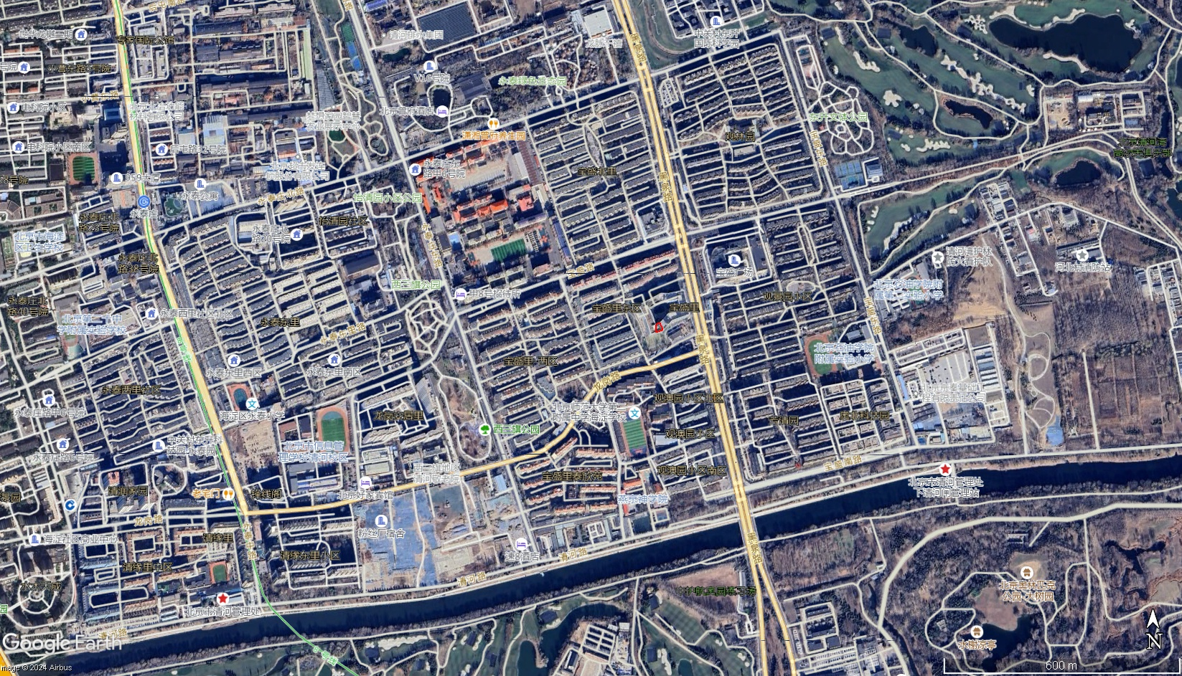
项目位置


附图1 项目地理位置图
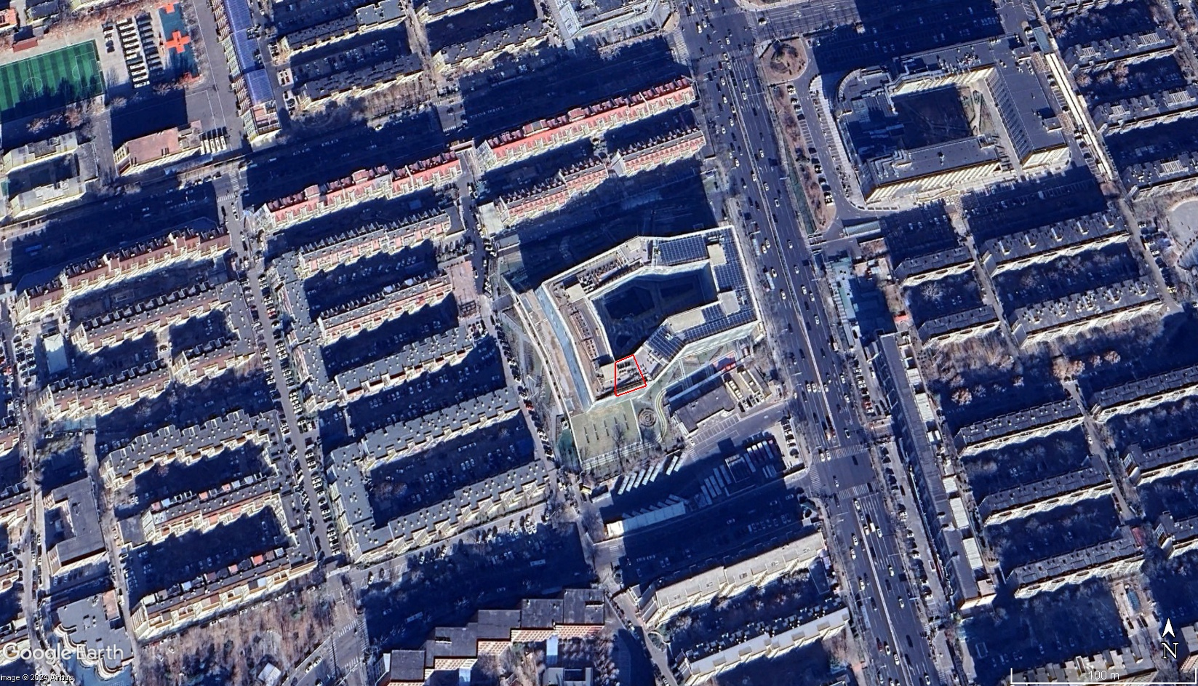
宝盛里观澳园
宝盛里东区
宝盛里东区
宝盛里公交场站
黑泉路
无组织废气
DW001
图例
项目位置
废气监测点位图
废水监测点位图
噪声监测点位图
附图2 项目周边关系图及运营期监测点位图

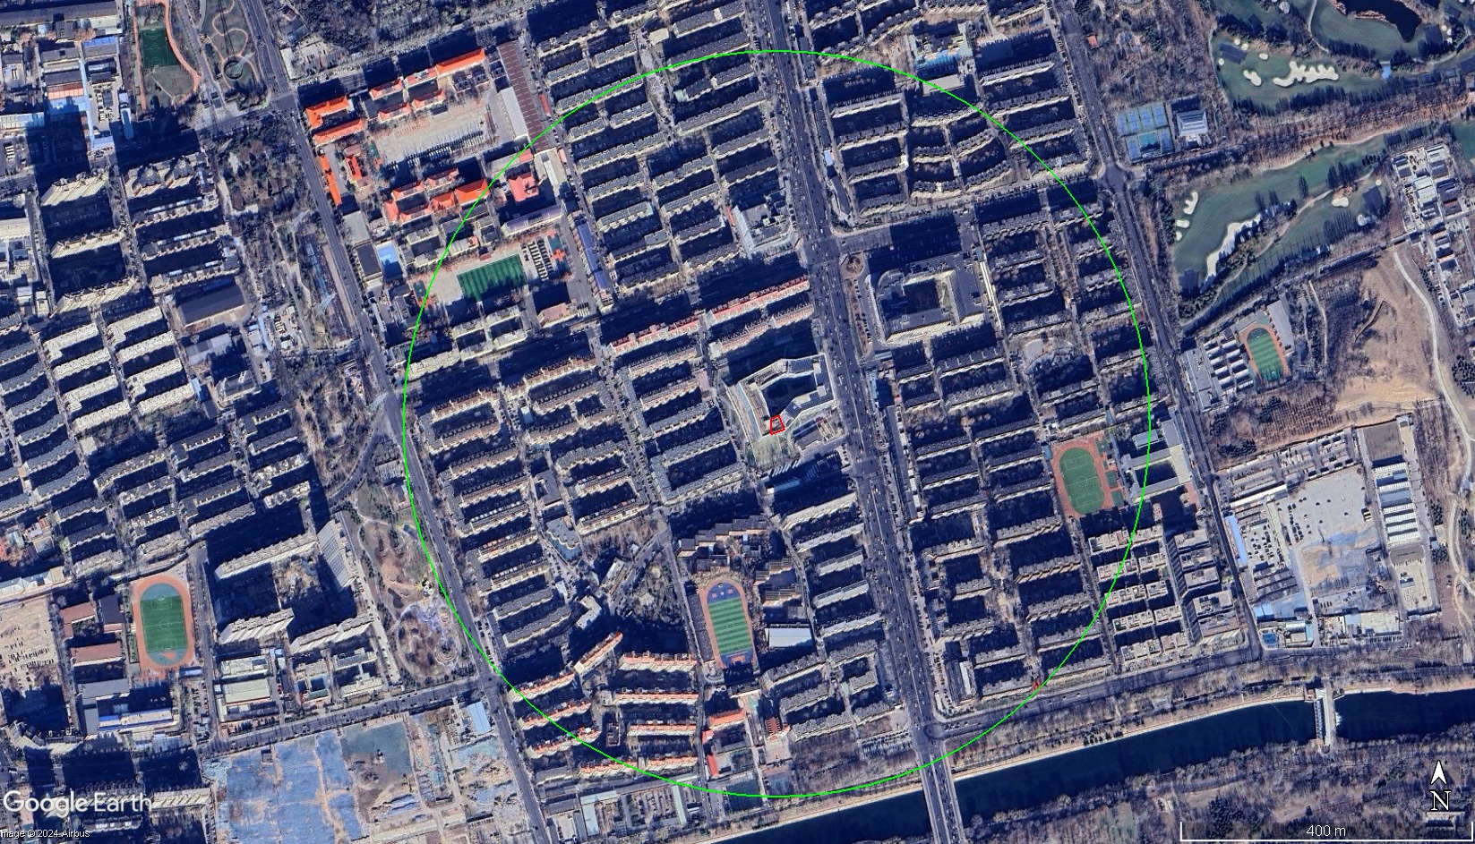
燕京神学院
345m
北京师大二附中
国际部
114m
北京石油学院附属实验小学
384m
永泰庄东路8号院
332m
泰欣苑327m
宝盛里
观澳园127m
芳清园276m
宝盛里
观景园172m
宝盛里
观林园304m
宝盛里西区
205m
宝盛里
东区
65m
宝盛北里
225m
500m
图例
项目位置
大气环境保护目标
附图3 项目大气环境保护目标分布图
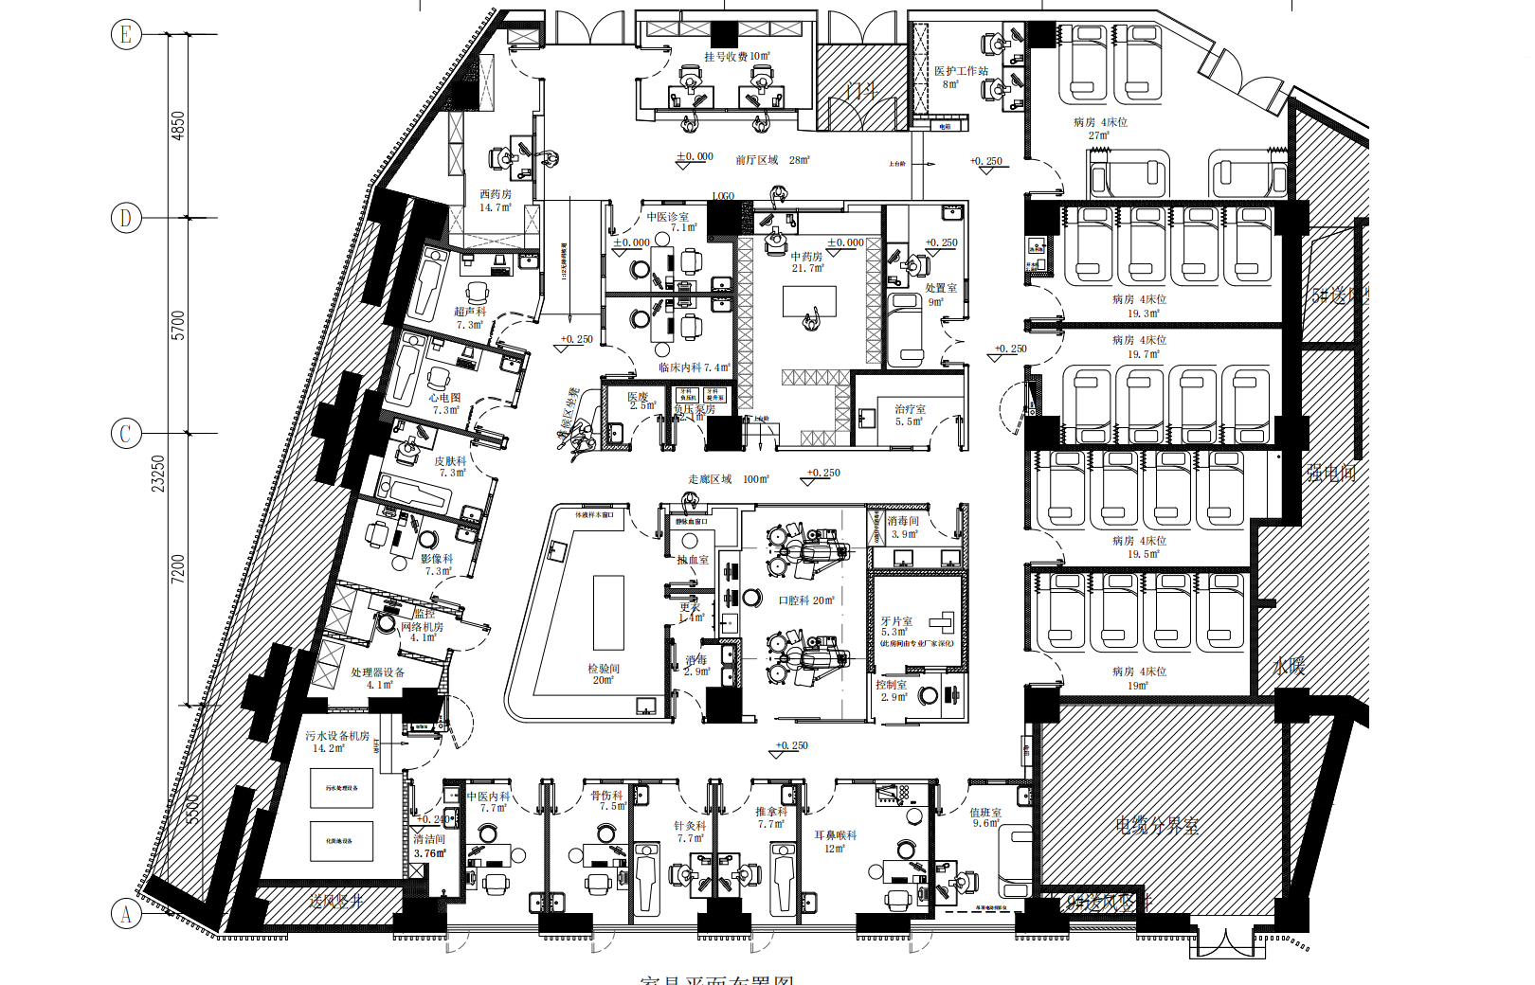
附图4 项目平面布置图

